

**О внесении изменений в некоторые постановления акимата Акмолинской области**

***Утративший силу***

Постановление акимата Акмолинской области от 4 июля 2018 года № А-7/286. Зарегистрировано Департаментом юстиции Акмолинской области 31 июля 2018 года № 6744. Утратило силу постановлением акимата Акмолинской области от 21 февраля 2020 года № А-2/81

      Сноска. Утратило силу постановлением акимата Акмолинской области от 21.02.2020 № А-2/81 (вводится в действие со дня официального опубликования).  
      Примечание РЦПИ.  
      В тексте документа сохранена пунктуация и орфография оригинала.

      В соответствии с Законом Республики Казахстан от 23 января 2001 года "О местном государственном управлении и самоуправлении в Республике Казахстан", Законом Республики Казахстан от 15 апреля 2013 года "О государственных услугах", акимат Акмолинской области ПОСТАНОВЛЯЕТ**:**

      1. Внести в некоторые постановления акимата Акмолинской области изменения согласно приложению 1 к настоящему постановлению.

      2. Контроль за исполнением настоящего постановления возложить на заместителя акима Акмолинской области Мусралимову А.Е.

      3. Настоящее постановление вступает в силу со дня государственной регистрации в Департаменте юстиции Акмолинской области и вводится в действие со дня официального опубликования.

|  |  |
| --- | --- |
| *Аким области* | *М.Мурзалин* |

|  |  |
| --- | --- |
|  | Приложение 1 к постановлению акимата Акмолинской области от 4 июля 2018 года № А-7/286 |

**Перечень постановлений акимата Акмолинской области, в которые вносятся изменения**

      1. Внести в постановление акимата Акмолинской области "Об утверждении регламентов государственных услуг по приему документов для участия в конкурсах на присуждение звания "Лучший педагог" и на замещение руководителей государственных учреждений среднего образования" от 15 июня 2015 года № А-6/277 (зарегистрировано в Реестре государственной регистрации нормативных правовых актов № 4881, опубликовано 28 июля 2015 года в информационно-правовой системе "Әділет") следующие изменения:

      регламент государственной услуги "Прием документов для участия в конкурсе на присуждение звания "Лучший педагог" изложить в новой редакции согласно приложению 2 к настоящему постановлению;

      регламент государственной услуги "Прием документов для участия в конкурсе на замещение руководителей государственных учреждений среднего образования изложить в новой редакции согласно приложению 3 к настоящему постановлению.

      2. Внести в постановление акимата Акмолинской области "Об утверждении регламентов государственных услуг, оказываемых в сфере семьи и детей" от 26 июня 2015 года № А-7/298 (зарегистрировано в Реестре государственной регистрации нормативных правовых актов № 4917, опубликовано 18 августа 2015 года в информационно-правовой системе "Әділет") следующие изменения:

      регламент государственной услуги "Выдача справок в единый накопительный пенсионный фонд и (или) добровольный накопительный пенсионный фонд, банки, в органы внутренних дел для распоряжения имуществом несовершеннолетних детей и оформления наследства несовершеннолетним детям" изложить в новой редакции согласно приложению 4 к настоящему постановлению;

      регламент государственной услуги "Выдача справок органов, осуществляющих функции по опеке или попечительству, для оформления сделок с имуществом, принадлежащим на праве собственности несовершеннолетним детям" изложить в новой редакции согласно приложению 5 к настоящему постановлению;

      регламент государственной услуг "Предоставление бесплатного подвоза к общеобразовательным организациям и обратно домой детям, проживающим в отдаленных сельских пунктах" изложить в новой редакции согласно приложению 6 к настоящему постановлению;

      регламент государственной услуги "Назначение выплаты пособия опекунам или попечителям на содержание ребенка-сироты (детей-сирот) и ребенка (детей), оставшегося без попечения родителей" изложить в новой редакции согласно приложению 7 к настоящему постановлению;

      регламент государственной услуги "Передача ребенка (детей) на патронатное воспитание" изложить в новой редакции согласно приложению 8 к настоящему постановлению;

      регламент государственной услуги "Постановка на учет лиц, желающих усыновить детей" изложить в новой редакции согласно приложению 9 к настоящему постановлению;

      регламент государственной услуги "Прием документов и выдача направлений на предоставление отдыха детям из малообеспеченных семей в загородных и пришкольных лагерях" изложить в новой редакции согласно приложению 10 к настоящему постановлению.

      3. Внести в постановление акимата Акмолинской области "Об утверждении регламента государственной услуги "Прием документов для прохождения аттестации на присвоение (подтверждение) квалификационных категорий педагогическим работникам и приравненным к ним лицам организаций образования, реализующих программы дошкольного воспитания и обучения, начального, основного среднего, общего среднего, технического и профессионального, послесреднего образования" от 28 января 2016 года № А-2/37 (зарегистрировано в Реестре государственной регистрации нормативных правовых актов № 5273, опубликовано 15 марта 2016 года в информационно-правовой системе "Әділет") следующее изменение:

      регламент государственной услуги "Прием документов для прохождения аттестации на присвоение (подтверждение) квалификационных категорий педагогическим работникам и приравненным к ним лицам организаций образования, реализующих программы дошкольного воспитания и обучения, начального, основного среднего, общего среднего, технического и профессионального, послесреднего образования" изложить в новой редакции согласно приложению 11 к настоящему постановлению.

      4. Внести в постановление акимата Акмолинской области "Об утверждении регламента государственной услуги "Выдача разрешения на свидания с ребенком родителям, лишенным родительских прав, не оказывающие на ребенка негативного влияния" от 18 сентября 2017 года № А-10/397 (зарегистрирован в Реестре государственной регистрации нормативных правовых актов № 6114 опубликовано 20 октября 2017 года в Эталонном контрольном банке нормативных правовых актов Республики Казахстан в электронном виде) следующее изменение:

      регламент государственной услуги "Выдача разрешения на свидания с ребенком родителям, лишенным родительских прав, не оказывающие на ребенка негативного влияния" изложить в новой редакции согласно приложению 12 к настоящему постановлению.

|  |  |
| --- | --- |
|  | Приложение 2 к постановлению акимата Акмолинской области от 4 июля 2018 года № А-7/286 |
|  | Утвержден постановлением акимата Акмолинской области от 15 июня 2015 года № А-6/277 |

**Регламент государственной услуги "Прием документов для участия в конкурсе на присуждение звания "Лучший педагог"**

**1. Общие положения**

      1. Государственная услуга "Прием документов для участия в конкурсе на присуждение звания "Лучший педагог" (далее – государственная услуга), оказывается отделами образования районов, городов Кокшетау и Степногорск, государственным учреждением "Управление образования Акмолинской области" (далее – услугодатель).

      Прием документов и выдача результата оказания государственной услуги осуществляются через канцелярию услугодателя.

      2. Форма оказания государственной услуги: бумажная.

      3. Результатом оказываемой государственной услуги является выдача расписки о приеме документов для участия в конкурсе на присуждение звания "Лучший педагог" в произвольной форме (далее – расписка) либо мотивированный ответ об отказе в оказании государственной услуги по основаниям, установленным пунктом 10 стандарта государственной услуги "Прием документов для участия в конкурсе на присуждение звания "Лучший педагог", утвержденного приказом Министра образования и науки Республики Казахстан от 8 апреля 2015 года № 173 (зарегистрирован в Реестре государственной регистрации нормативных правовых актов № 11058) (далее – Стандарт).

      Форма предоставления результата оказания государственной услуги: бумажная.

**2. Описание порядка действий структурных подразделений (работников) услугодателя в процессе оказания государственной услуги**

      4. Для получения государственной услуги услугополучатель представляет документы, указанные в пункте 9 Стандарта.

      5. Содержание каждой процедуры (действия), входящей в состав процесса оказания государственной услуги, длительность его выполнения:

      1) сотрудник канцелярии услугодателя осуществляет прием и регистрацию документов – 5 минут.

      В случаях предоставления услугополучателем неполного пакета документов согласно перечню, предусмотренному пунктом 9 Стандарта, и (или) документов с истекшим сроком действия услугодатель выдает расписку об отказе в приеме документов в произвольной форме;

      2) ответственный исполнитель услугодателя осуществляет проверку представленных документов, подготавливает расписку либо мотивированный ответ об отказе в оказании государственной услуги – 10 минут;

      3) сотрудник канцелярии услугодателя выдает услугополучателю расписку либо мотивированный ответ об отказе в оказании государственной услуги – 5 минут.

      6. Результат процедуры (действия) по оказанию государственной услуги, который служит основанием для начала выполнения следующей процедуры (действия):

      1) прием и регистрация документов;

      2) расписка либо мотивированный ответ об отказе в оказании государственной услуги;

      3) выдача расписки либо мотивированного ответа об отказе в оказании государственной услуги.

**3. Описание порядка взаимодействия структурных подразделений (работников) услугодателя в процессе оказания государственной услуги**

      7. Перечень структурных подразделений (работников) услугополучателя, которые участвуют в процессе оказания государственных услуг:

      1) сотрудник канцелярии услугодателя;

      2) ответственный исполнитель услугодателя.

      8. Описание последовательности процедур (действий) между структурными подразделениями (работниками) с указанием длительности каждой процедуры (действия):

      1) сотрудник канцелярии услугодателя осуществляет прием и регистрацию документов – 5 минут.

      В случаях предоставления услугополучателем неполного пакета документов согласно перечню, предусмотренному пунктом 9 Стандарта, и (или) документов с истекшим сроком действия услугодатель выдает расписку об отказе в приеме документов в произвольной форме;

      2) ответственный исполнитель услугодателя осуществляет проверку представленных документов, подготавливает расписку либо мотивированный ответ об отказе в оказании государственной услуги – 10 минут;

      3) сотрудник канцелярии услугодателя выдает услугополучателю расписку либо мотивированный ответ об отказе в оказании государственной услуги – 5 минут.

      9. Подробное описание последовательности процедур (действий), взаимодействий структурных подразделений (работников) услугодателя в процессе оказания государственной услуги отражается в справочнике бизнес-процессов оказания государственной услуги согласно приложению к настоящему регламенту.

|  |  |
| --- | --- |
|  | Приложение к регламенту государственной услуги "Прием документов для участия в конкурсе на присуждение звания "Лучший педагог" |

**Справочник бизнес-процессов оказания государственной услуги "Прием документов для участия в конкурсе на присуждение звания "Лучший педагог"**

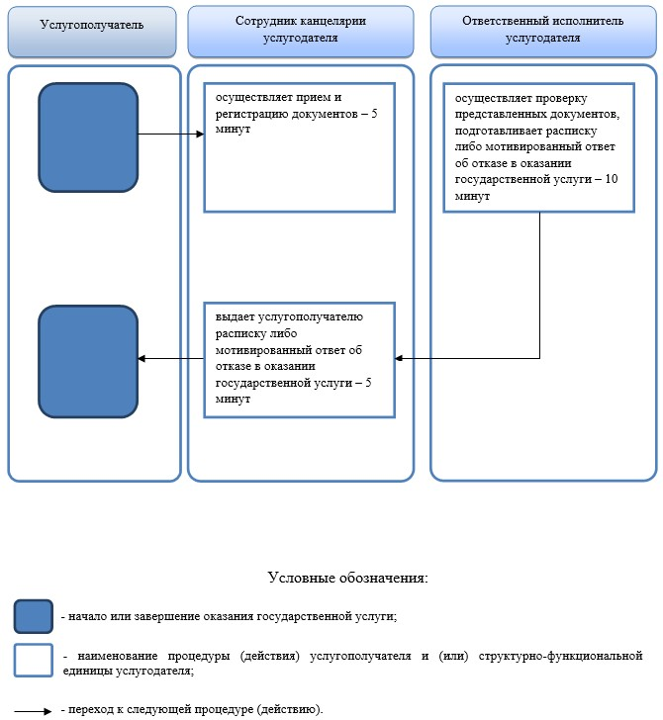

|  |  |
| --- | --- |
|  | Приложение 3 к постановлению акимата Акмолинской области от 4 июля 2018 года № А-7/286 |
|  | Утвержден постановлением акимата Акмолинской области от 15 июня 2015 года № А-6/277 |

**Регламент государственной услуги "Прием документов для участия в конкурсе на замещение руководителей государственных учреждений среднего образования"**

**1. Общие положения**

      1. Государственная услуга "Прием документов для участия в конкурсе на замещение руководителей государственных учреждений среднего образования" (далее – государственная услуга), оказывается отделами образования районов, городов Кокшетау и Степногорск, государственным учреждением "Управление образования Акмолинской области" (далее – услугодатель).

      Прием документов и выдача результата оказания государственной услуги осуществляются через:

      1) канцелярию услугодателя;

      2) некоммерческое акционерное общество "Государственная корпорация "Правительство для граждан" (далее – Государственная корпорация).

      2. Форма оказания государственной услуги: бумажная.

      3. Результатом оказания государственной услуги является уведомление об итогах конкурса на замещение руководителей государственных учреждений среднего образования в произвольной форме (далее - уведомление) либо мотивированный ответ об отказе в оказании государственной услуги по основаниям, установленным пунктом 10 стандарта государственной услуги "Прием документов для участия в конкурсе на замещение руководителей государственных учреждений среднего образования" (далее – Стандарт), утвержденного приказом Министра образования и науки Республики Казахстан от 8 апреля 2015 года № 173 (зарегистрирован в Реестре государственной регистрации нормативных правовых актов № 11058).

      Форма предоставления результата оказания государственной услуги – бумажная.

**2. Описание порядка действий структурных подразделений (работников) услугодателя в процессе оказания государственной услуги**

      4. Для получения государственной услуги услугополучатель представляет документы, указанные в пункте 9 Стандарта.

      5. Содержание каждой процедуры (действия), входящей в состав процесса оказания государственной услуги, длительность его выполнения:

      1) сотрудник канцелярии услугодателя осуществляет прием и регистрацию документов – 20 минут;

      2) руководитель услугодателя рассматривает документы, определяет ответственного исполнителя – 1 час;

      3) ответственный исполнитель услугодателя осуществляет проверку представленных документов, подготавливает проект уведомления либо мотивированного ответа об отказе в оказании государственной услуги – 2 рабочих дня;

      4) руководитель услугодателя подписывает уведомление либо мотивированный ответ об отказе в оказании государственной услуги – 1 час;

      5) сотрудник канцелярии услугодателя выдает уведомление либо мотивированный ответ об отказе в оказании государственной услуги – 20 минут.

      6. Результат процедуры (действия) по оказанию государственной услуги, который служит основанием для начала выполнения следующей процедуры действия:

      1) прием и регистрация документов;

      2) определение ответственного исполнителя;

      3) проект уведомления либо мотивированного ответа об отказе в оказании государственной услуги;

      4) уведомление либо мотивированный ответ об отказе в оказании государственной услуги;

      5) выдача уведомления либо мотивированного ответа об отказе в оказании государственной услуги.

**3. Описание порядка взаимодействия структурных подразделений (работников) услугодателя в процессе оказания государственной услуги**

      7. Перечень структурных подразделений (работников) услугодателя, которые участвуют в процессе оказания государственной услуги:

      1) сотрудник канцелярии услугодателя;

      2) руководитель услугодателя;

      3) ответственный исполнитель услугодателя.

      8. Описание последовательности процедур (действий) между структурными подразделениями (работниками) с указанием длительности каждой процедуры (действия):

      1) сотрудник канцелярии услугодателя осуществляет прием и регистрацию документов – 20 минут;

      2) руководитель услугодателя рассматривает документы, определяет ответственного исполнителя – 1 час;

      3) ответственный исполнитель услугодателя осуществляет проверку представленных документов, подготавливает проект уведомления либо мотивированного ответа об отказе в оказании государственной услуги – 2 рабочих дня;

      4) руководитель услугодателя подписывает уведомление либо мотивированный ответ об отказе в оказании государственной услуги – 1 час;

      5) сотрудник канцелярии услугодателя выдает уведомление либо мотивированный ответ об отказе в оказании государственной услуги – 20 минут.

**4. Описание порядка взаимодействия с Государственной корпорацией и (или) иными услугодателями в процессе оказания государственной услуги**

      9. Описание порядка обращения в Государственную корпорацию, длительность обработки запроса услугодателя:

      процесс 1 – работник Государственной корпорации проверяет представленные документы, принимает и регистрирует заявление услугополучателя, выдает расписку о приеме документов с указанием даты и времени приема документов;

      условие 1 – в случае представления услугополучателем неполного пакета соответствующих документов, указанных в пункте 9 Стандарта, работник Государственной корпорации отказывает в приеме заявления и выдает расписку об отказе в приеме документов по форме согласно приложению 2 к Стандарту;

      процесс 2 – процедуры (действия) услугодателя, предусмотренные пунктом 5 настоящего регламента;

      процесс 3 – работник Государственной корпорации в срок, указанный в расписке о приеме соответствующих документов, выдает услугополучателю готовый результат оказания государственной услуги.

      При обращении в Государственную корпорацию день приема документов не входит в срок оказания государственной услуги.

      Максимально допустимое время ожидания для сдачи пакета документов в Государственную корпорацию – 20 минут.

      Максимально допустимое время обслуживания в Государственной корпорации – 20 минут.

      Перечень документов, необходимых для оказания государственной услуги при обращении услугополучателя, либо его представителя по нотариально заверенной доверенности в Государственную корпорацию:

      1) заявление по форме согласно приложению 1 к Стандарту;

      2) копию документа, удостоверяющего личность;

      3) копию документа об образовании;

      4) копию документа, подтверждающего трудовую деятельность;

      5) личный листок по учету кадров и фото;

      6) производственную характеристику с прежнего места работы с указанием имевшихся взысканий и поощрений;

      7) копию документа об имеющейся квалификационной категории и ученой степени (при ее наличии);

      8) документ о прохождении медицинского освидетельствования по форме согласно утвержденной приказом исполняющего обязанности Министра здравоохранения Республики Казахстан "Об утверждении форм первичной медицинской документации организаций здравоохранения" от 23 ноября 2010 года № 907 (зарегистрирован в Реестре государственной регистрации нормативных правовых актов под № 6697);

      9) Перспективный План развития школы.

      10. Подробное описание последовательности процедур (действий), взаимодействий структурных подразделений (работников) услугодателя в процессе оказания государственной услуги, а также описание порядка взаимодействия с иными услугодателями и (или) Государственной корпорацией отражается в справочнике бизнес-процессов оказания государственной услуги согласно приложению к настоящему регламенту.

|  |  |
| --- | --- |
|  | Приложение к регламенту государственной услуги "Прием документов для участия в конкурсе на замещение руководителей государственных учреждений среднего образования" |

**Справочник бизнес-процессов оказания государственной услуги "Прием документов для участия в конкурсе на замещение руководителей государственных учреждений среднего образования"**

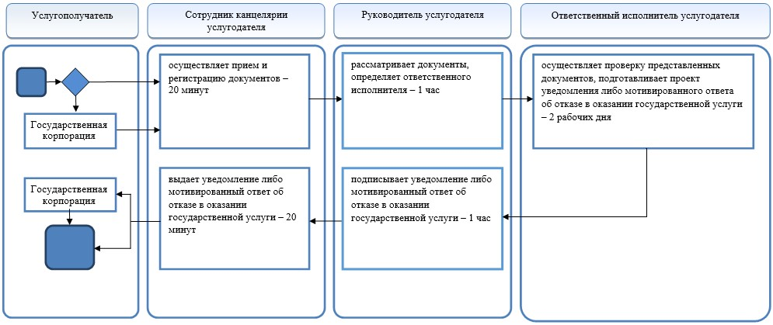

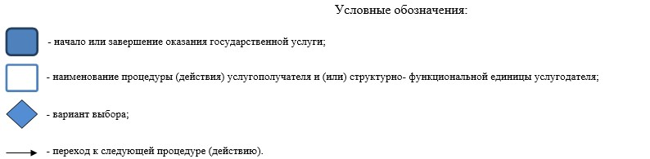

|  |  |
| --- | --- |
|  | Приложение 4 к постановлению акимата Акмолинской области от 4 июля 2018 года № А-7/286 |
|  | Утвержден постановлением акимата Акмолинской области от 26 июня 2015 года № А-7/298 |

**Регламент государственной услуги "Выдача справок для распоряжения имуществом несовершеннолетних детей и оформления наследства несовершеннолетним детям"**

**1. Общие положения**

      1. Государственная услуга "Выдача справок для распоряжения имуществом несовершеннолетних детей и оформления наследства несовершеннолетним детям" (далее – государственная услуга), оказывается местными исполнительными органами районов, городов Кокшетау и Степногорск (далее – услугодатель).

      Прием заявления и выдача результата оказания государственной услуги осуществляются через:

      1) некоммерческое акционерное общество "Государственная корпорация "Правительство для граждан" (далее – Государственная корпорация);

      2) веб-портал "электронного правительства" www.egov.kz (далее – Портал).

      2. Форма оказания государственной услуги: электронная (частично автоматизированная) и (или) бумажная.

      3. Результат оказания государственной услуги:

      1) справка для распоряжения имуществом, принадлежащим по праву наследования несовершеннолетним детям по форме согласно приложению 1 к стандарту государственной услуги "Выдача справок для распоряжения имуществом несовершеннолетних детей и оформления наследства несовершеннолетним детям" (далее – Стандарт), утвержденному приказом Министра образования и науки Республики Казахстан от 13 апреля 2015 года № 198 (зарегистрирован в Реестре государственной регистрации нормативных правовых актов № 11184);

      2) справка в органы внутренних дел для распоряжения имуществом несовершеннолетних детей по форме согласно приложению 2 к Стандарту;

      3) справка для распоряжения имуществом, принадлежащим на праве собственности несовершеннолетним детям по форме согласно приложению 3 к Стандарту (далее - справка) либо мотивированный ответ об отказе в оказании государственной услуги в случаях и по основаниям, предусмотренным в пункте 11 Стандарта.

      Форма предоставления результата оказания государственной услуги – электронная и (или) бумажная.

**2. Описание порядка действий структурных подразделений (работников) услугодателя в процессе оказания государственной услуги**

      4. Для получения государственной услуги услугополучатель представляет документы, указанные в пункте 9 Стандарта.

      5. Содержание каждой процедуры (действия), входящей в состав процесса оказания государственной услуги, длительность его выполнения:

      1) сотрудник канцелярии услугодателя осуществляет прием и регистрацию документов - 15 минут;

      2) руководитель услугодателя рассматривает документы, определяет ответственного исполнителя – 1 час;

      3) ответственный исполнитель услугодателя осуществляет проверку представленных документов, подготавливает проект справки либо мотивированного ответа об отказе в оказании государственной услуги – 3 рабочих дня;

      4) руководитель услугодателя подписывает справку либо мотивированный ответ об отказе в оказании государственной услуги – 1 час;

      5) сотрудник канцелярии услугодателя выдает справку либо мотивированный ответ об отказе в оказании государственной услуги – 15 минут.

      6. Результат процедуры (действия) по оказанию государственной услуги, который служит основанием для начала выполнения следующей процедуры действия:

      1) прием и регистрация документов;

      2) определение ответственного исполнителя;

      3) проект справки либо мотивированного ответа об отказе в оказании государственной услуги;

      4) справка либо мотивированный ответ об отказе в оказании государственной услуги;

      5) выдача справки либо мотивированного ответа об отказе в оказании государственной услуги.

**3. Описание порядка взаимодействия структурных подразделений (работников) услугодателя в процессе оказания государственной услуги**

      7. Перечень структурных подразделений (работников) услугодателя, которые участвуют в процессе оказания государственной услуги:

      1) сотрудник канцелярии услугодателя;

      2) руководитель услугодателя;

      3) ответственный исполнитель услугодателя.

      8. Описание последовательности процедур (действий) между структурными подразделениями (работниками) с указанием длительности каждой процедуры (действия):

      1) сотрудник канцелярии услугодателя осуществляет прием и регистрацию документов – 15 минут;

      2) руководитель услугодателя рассматривает документы, определяет ответственного исполнителя – 1 час;

      3) ответственный исполнитель услугодателя осуществляет проверку представленных документов, подготавливает проект справки либо мотивированного ответа об отказе в оказании государственной услуги – 3 рабочих дня;

      4) руководитель услугодателя подписывает справку либо мотивированный ответ об отказе в оказании государственной услуги – 1 час;

      5) сотрудник канцелярии услугодателя выдает справку либо мотивированный ответ об отказе в оказании государственной услуги – 15 минут.

**4. Описание порядка взаимодействия с Государственной корпорацией и (или) иными услугодателями, а также порядка использования информационных систем в процессе оказания государственной услуги**

      9. Описание порядка обращения в Государственную корпорацию, длительность обработки запроса услугодателя:

      процесс 1 – работник Государственной корпорации проверяет представленные документы, принимает и регистрирует заявление услугополучателя, выдает расписку о приеме документов с указанием даты и времени приема документов;

      условие 1 – в случае представления услугополучателем неполного пакета соответствующих документов, указанных в пункте 9 Стандарта, работник Государственной корпорации отказывает в приеме заявления и выдает расписку об отказе в приеме документов по форме согласно приложению 7 к Стандарту;

      процесс 2 – процедуры (действия) услугодателя, предусмотренные пунктом 5 настоящего регламента;

      процесс 3 – работник Государственной корпорации в срок, указанный в расписке о приеме соответствующих документов, выдает услугополучателю готовый результат оказания государственной услуги.

      При обращении в Государственную корпорацию день приема документов не входит в срок оказания государственной услуги.

      Максимально допустимое время ожидания для сдачи пакета документов в Государственную корпорацию – 15 минут.

      Максимально допустимое время обслуживания в Государственной корпорации – 15 минут.

      Перечень документов, необходимых для оказания государственной услуги при обращении услугополучателя, либо его представителя по нотариально заверенной доверенности в Государственную корпорацию:

      для получения справок для распоряжения имуществом, принадлежащим по праву наследования несовершеннолетним:

      1) заявление по форме согласно приложению 4 к Стандарту;

      2) документ, удостоверяющий личность услугополучателя (требуется для идентификации личности);

      3) копия свидетельства о праве на наследство по закону (от нотариуса);

      4) копия свидетельства о рождении ребенка, в случае рождения ребенка до 13 августа 2007 года либо за пределами Республики Казахстан.

      Для получения справок в органы внутренних дел для распоряжения имуществом несовершеннолетних детей:

      1) заявление по форме согласно приложению 5 к Стандарту;

      2) документ, удостоверяющий личность услугополучателя (требуется для идентификации личности);

      3) доверенность от имени отсутствующего супруга (-и) либо согласие отдельно проживающего законного представителя ребенка (детей) (при совместной собственности), заверенная нотариусом на совершение оформления сделки, свидетельство о смерти (в случае смерти), справка о рождении по форме, утвержденной приказом Министра юстиции Республики Казахстан "Об утверждении Правил организации государственной регистрации актов гражданского состояния, внесения изменений, восстановления, аннулирования записей актов гражданского состояния" от 25 февраля 2015 № 112 (далее – приказ № 112) (зарегистрированный в Реестре государственной регистрации нормативных правовых актов Республики Казахстан за № 10764) (в случае рождения ребенка вне брака до 2008 года);

      4) свидетельство о регистрации транспортного средства (в случае, утери свидетельства о регистрации транспортного средства, справка-подтверждение, выдаваемая органами внутренних дел);

      5) копия свидетельства о рождении ребенка, в случае рождения до 13 августа 2007 года либо за пределами Республики Казахстан;

      6) копия свидетельства о заключении или расторжении брака, в случае заключения или расторжения брака до 2008 года либо за пределами Республики Казахстан.

      Для получения справок для распоряжения имуществом несовершеннолетних, принадлежащим на праве собственности:

      1) заявление по форме согласно приложению 6 к Стандарту;

      2) документ, удостоверяющий личность услугополучателя (требуется для идентификации личности);

      3) доверенность от имени отсутствующего супруга (-и) либо согласие отдельно проживающего законного представителя ребенка (детей) (при совместной собственности), заверенная нотариусом на совершение оформления сделки, либо свидетельство о смерти (в случае смерти), справка о рождении по форме, в соответствии с приказом № 112 (в случае рождения ребенка вне брака до 2008 года);

      4) документ, подтверждающий наличие имущества;

      5) копия свидетельства о заключении или расторжении брака, в случае заключения или расторжения брака до 2008 года либо за пределами Республики Казахстан;

      6) копия свидетельства о рождении ребенка, в случае рождения до 13 августа 2007 года либо за пределами Республики Казахстан.

      10. Описание порядка обращения и последовательности процедур (действий) услугополучателя и услугодателя при оказании государственной услуги через Портал.

      услугополучатель осуществляет регистрацию на портале посредством индивидуального идентификационного номера (далее – ИИН), а также пароля (осуществляется для незарегистрированных услугополучателей на Портале);

      процесс 1 – процесс ввода услугополучателем ИИН и пароля (процесс авторизации) на Портале для получения услуги;

      условие 1 – проверка на Портале подлинности данных о зарегистрированном услугополучателей через ИИН и пароль;

      процесс 2 – формирование Порталом сообщения об отказе в авторизации в связи с имеющимися нарушениями в данных услугополучателя;

      процесс 3 – выбор услугополучателем услуги, указанной в настоящем регламенте, вывод на экран формы запроса для оказания услуги и заполнение услугополучателем формы (ввод данных) с учетом ее структуры и форматных требований, прикрепление к форме запроса необходимых копий документов в электронном виде указанные в пункте 9 Стандарта, а также выбор услугополучателем регистрационного свидетельства электронно-цифровой подписи (далее – ЭЦП) услугополучателя либо с помощью ввода одноразового пароля для удостоверения (подписания) запроса;

      условие 2 – проверка на Портале срока действия регистрационного свидетельства ЭЦП и отсутствия в списке отозванных (аннулированных) регистрационных свидетельств, а также соответствия идентификационных данных (между ИИН указанным в запросе, и ИИН указанным в регистрационном свидетельстве ЭЦП);

      процесс 4 – формирование сообщения об отказе в запрашиваемой услуге в связи с не подтверждением подлинности ЭЦП услугополучателя;

      процесс 5 – направление электронного документа (запроса услугополучателя), удостоверенного (подписанного) ЭЦП услугополучателя через шлюз "электронного правительства" в автоматизированном рабочем месте региональный шлюз "электронного правительства" для обработки запроса услугодателем;

      процесс 6 – процедуры (действия) услугодателя, предусмотренные пунктом 5 настоящего регламента;

      процесс 7 – получение услугополучателем результата оказания государственной услуги в "личном кабинете" услугополучателя. Электронный документ формируется с использованием ЭЦП руководителя услугодателя.

      11. Диаграмма функционального взаимодействия информационных систем, задействованных в оказании государственной услуги через Портал указана в приложении 1 к настоящему регламенту.

      Подробное описание последовательности процедур (действий), взаимодействий структурных подразделений (работников) услугодателя в процессе оказания государственной услуги, а также описание порядка взаимодействия с иными услугодателями и (или) Государственной корпорацией отражается в справочнике бизнес-процессов оказания государственной услуги согласно приложению 2 к настоящему регламенту.

|  |  |
| --- | --- |
|  | Приложение 1 к регламенту государственной услуги "Выдача справок для распоряжения имуществом несовершеннолетних детей и оформления наследства несовершеннолетним детям" |

**Диаграмма функционального взаимодействия информационных систем, задействованных при оказании государственной услуги через Портал**

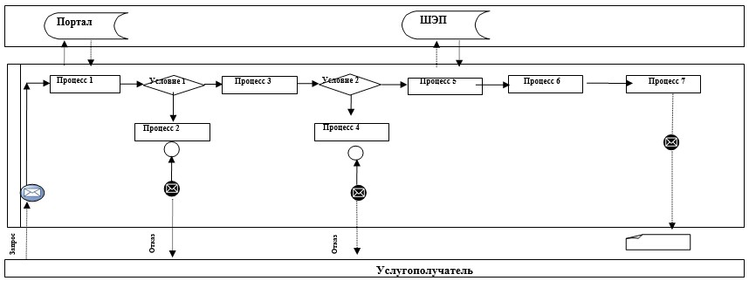

      Расшифровка аббревиатур:

      Портал – веб-портал "электронного правительства": www.egov.kz;

      ШЭП – шлюз "электронного правительства".

|  |  |
| --- | --- |
|  | Приложение 2 к регламенту государственной услуги "Выдача справок для распоряжения имуществом несовершеннолетних детей и оформления наследства несовершеннолетним детям" |

**Справочник бизнес-процессов оказания государственной услуги "Выдача справок для распоряжения имуществом несовершеннолетних детей и оформления наследства несовершеннолетним детям"**

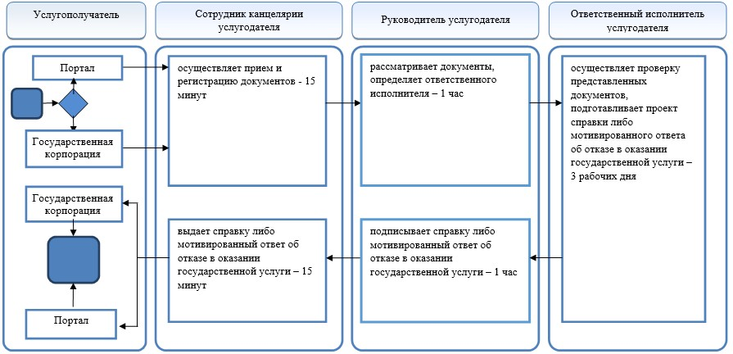

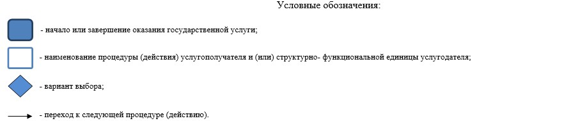

|  |  |
| --- | --- |
|  | Приложение 5 к постановлению акимата Акмолинской области от 4 июля 2018 года № А-7/286 |
|  | Утвержден постановлением акимата Акмолинской области от 26 июня 2015 года № А-7/298 |

**Регламент государственной услуги "Выдача справок органов, осуществляющих функции по опеке или попечительству, для оформления сделок с имуществом, принадлежащим на праве собственности несовершеннолетним детям"**

**1. Общие положения**

      1. Государственная услуга "Выдача справок органов, осуществляющих функции по опеке или попечительству, для оформления сделок с имуществом, принадлежащим на праве собственности несовершеннолетним детям" (далее – государственная услуга), оказывается местными исполнительными органами районов, городов Кокшетау и Степногорск (далее – услугодатель).

      Прием заявления и выдача результата оказания государственной услуги осуществляются через:

      1) некоммерческое акционерное общество "Государственная корпорация "Правительство для граждан" (далее – Государственная корпорация);

      2) веб-портал "электронного правительства" www.egov.kz (далее – Портал).

      2. Форма оказания государственной услуги: электронная (частично автоматизированная) и (или) бумажная.

      3. Результат оказания государственной услуги - справка органов, осуществляющих функции по опеке или попечительству, для оформления сделок с имуществом, принадлежащим на праве собственности несовершеннолетним детям (далее - справка) по форме согласно приложению 1 к стандарту государственной услуги "Выдача справок органов, осуществляющих функции по опеке или попечительству, для оформления сделок с имуществом, принадлежащим на праве собственности несовершеннолетним детям" (далее - Стандарт), утвержденному приказом Министра образования и науки Республики Казахстан от 13 апреля 2015 года № 198 (зарегистрирован в Реестре государственной регистрации нормативных правовых актов № 11184) либо мотивированный ответ об отказе в оказании государственной услуги в случаях и по основаниям, предусмотренным пунктом 10 Стандарта.

      Форма предоставления результата оказания государственной услуги: электронная (частично автоматизированная) и (или) бумажная.

**2. Описание порядка действий структурных подразделений (работников) услугодателя в процессе оказания государственной услуги**

      4. Для получения государственной услуги услугополучатель представляет документы, указанные в пункте 9 Стандарта.

      5. Содержание каждой процедуры (действия), входящей в состав процесса оказания государственной услуги, длительность его выполнения:

      1) сотрудник канцелярии услугодателя осуществляет прием и регистрацию документов – 15 минут;

      2) руководитель услугодателя рассматривает документы, определяет ответственного исполнителя – 1 час;

      3) ответственный исполнитель услугодателя осуществляет проверку представленных документов, подготавливает проект справки либо мотивированного ответа об отказе в оказании государственной услуги – 4 рабочих дня;

      4) руководитель услугодателя подписывает справку либо мотивированный ответ об отказе в оказании государственной услуги – 1 час;

      5) сотрудник канцелярии услугодателя выдает справку либо мотивированный ответ об отказе в оказании государственной услуги – 15 минут.

      6. Результат процедуры (действия) по оказанию государственной услуги, который служит основанием для начала выполнения следующей процедуры действия:

      1) прием и регистрация документов;

      2) определение ответственного исполнителя;

      3) проект справки либо мотивированного ответа об отказе в оказании государственной услуги;

      4) справка либо мотивированный ответ об отказе в оказании государственной услуги;

      5) выдача справки либо мотивированного ответа об отказе в оказании государственной услуги.

**3. Описание порядка взаимодействия структурных подразделений (работников) услугодателя в процессе оказания государственной услуги**

      7. Перечень структурных подразделений (работников) услугодателя, которые участвуют в процессе оказания государственной услуги:

      1) сотрудник канцелярии услугодателя;

      2) руководитель услугодателя;

      3) ответственный исполнитель услугодателя.

      8. Описание последовательности процедур (действий) между структурными подразделениями (работниками) с указанием длительности каждой процедуры (действия):

      1) сотрудник канцелярии услугодателя осуществляет прием и регистрацию документов – 15 минут;

      2) руководитель услугодателя рассматривает документы, определяет ответственного исполнителя – 1 час;

      3) ответственный исполнитель услугодателя осуществляет проверку представленных документов, подготавливает проект справки либо мотивированного ответа об отказе в оказании государственной услуги – 4 рабочих дня;

      4) руководитель услугодателя подписывает справку либо мотивированный ответ об отказе в оказании государственной услуги – 1 час;

      5) сотрудник канцелярии услугодателя выдает справку либо мотивированный ответ об отказе в оказании государственной услуги – 15 минут.

**4. Описание порядка взаимодействия с Государственной корпорацией и (или) иными услугодателями, а также порядка использования информационных систем в процессе оказания государственной услуги**

      9. Описание порядка обращения в Государственную корпорацию, длительность обработки запроса услугодателя:

      процесс 1 – работник Государственной корпорации проверяет представленные документы, принимает и регистрирует заявление услугополучателя, выдает расписку о приеме документов с указанием даты и времени приема документов;

      условие 1 – в случае представления услугополучателем неполного пакета соответствующих документов, указанных в пункте 9 Стандарта, работник Государственной корпорации отказывает в приеме заявления и выдает расписку об отказе в приеме документов по форме согласно приложению 4 к Стандарту;

      процесс 2 – процедуры (действия) услугодателя, предусмотренные пунктом 5 настоящего регламента;

      процесс 3 – работник Государственной корпорации в срок, указанный в расписке о приеме соответствующих документов, выдает услугополучателю готовый результат оказания государственной услуги.

      При обращении в Государственную корпорацию день приема документов не входит в срок оказания государственной услуги.

      Максимально допустимое время ожидания для сдачи пакета документов в Государственную корпорацию – 15 минут.

      Максимально допустимое время обслуживания в Государственной корпорации – 15 минут.

      Перечень документов, необходимых для оказания государственной услуги при обращении услугополучателя, либо его представителя по нотариально заверенной доверенности в Государственную корпорацию:

      для получения справки на отчуждение имущества, принадлежащего несовершеннолетнему:

      1) заявление согласно приложению 2 к Стандарту;

      2) документ, удостоверяющий личность услугополучателя (требуется для идентификации личности);

      3) нотариально заверенное заявление от услугополучателя о предоставлении гарантированного жилья либо нотариально заверенное заявление от близких родственников о предоставлении гарантированного жилья с указанием адреса (в случае отчуждения недвижимого имущества);

      4) копия доверенности от имени отсутствующего супруга(-и) либо согласие отдельно проживающего законного представителя ребенка (детей) (при совместной собственности), заверенная нотариусом на совершение оформления сделки, свидетельства о смерти (в случае смерти), либо справки о рождении по форме, утвержденной приказом Министра юстиции Республики Казахстан "Об утверждении Правил организации государственной регистрации актов гражданского состояния, внесения изменений, восстановления записей актов гражданского состояния" от 25 февраля 2015 № 112 (далее – приказ № 112) (зарегистрированный в Реестре государственной регистрации нормативных правовых актов Республики Казахстан под № 10764) (в случае рождения ребенка вне брака до 2008 года);

      5) копия свидетельства о рождении ребенка (в случае рождения до 13 августа 2007 года либо за пределами Республики Казахстан);

      6) копия свидетельства о заключении или расторжении брака (в случае заключения или расторжения брака до 2008 года либо за пределами Республики Казахстан).

      Для получения справки для оформления ссуды под залог имущества, принадлежащего несовершеннолетнему:

      1) заявление согласно приложению 3 к Стандарту;

      2) документ, удостоверяющий личность услугополучателя (требуется для идентификации личности);

      3) нотариально заверенное заявление от законных представителей о предоставлении гарантированного жилья либо нотариально заверенное заявление от близких родственников о предоставлении гарантированного жилья в случае ненадлежащего исполнения обязательств перед банком (в случае залога недвижимого имущества);

      4) копия доверенности от имени отсутствующего супруга (-и) либо согласие отдельно проживающего законного представителя ребенка (детей) (при совместной собственности), заверенная нотариусом на совершение оформления сделки, свидетельство о смерти (в случае смерти), либо копия справки о рождении по форме, в соответствии с приказом 112 (в случае рождения ребенка вне брака до 2008 года);

      5) письмо из банка о выдаче справки на разрешение залога имущества, принадлежащего несовершеннолетнему (в случае предоставления ссуды под залог имущества, принадлежащего несовершеннолетнему);

      6) копия свидетельства о рождении ребенка (в случае рождения до 13 августа 2007 года либо за пределами Республики Казахстан);

      7) копия свидетельства о заключении или расторжении брака (в случае заключения или расторжения брака до 2008 года либо за пределами Республики Казахстан).

      10. Описание порядка обращения и последовательности процедур (действий) услугополучателя и услугодателя при оказании государственной услуги через Портал.

      услугополучатель осуществляет регистрацию на портале посредством индивидуального идентификационного номера (далее – ИИН), а также пароля (осуществляется для незарегистрированных услугополучателей на Портале);

      процесс 1 – процесс ввода услугополучателем ИИН и пароля (процесс авторизации) на Портале для получения услуги;

      условие 1 – проверка на Портале подлинности данных о зарегистрированном услугополучателей через ИИН и пароль;

      процесс 2 – формирование Порталом сообщения об отказе в авторизации в связи с имеющимися нарушениями в данных услугополучателя;

      процесс 3 – выбор услугополучателем услуги, указанной в настоящем регламенте, вывод на экран формы запроса для оказания услуги и заполнение услугополучателем формы (ввод данных) с учетом ее структуры и форматных требований, прикрепление к форме запроса необходимых копий документов в электронном виде указанные в пункте 9 Стандарта, а также выбор услугополучателем регистрационного свидетельства электронно-цифровой подписи (далее – ЭЦП) услугополучателя либо с помощью ввода одноразового пароля для удостоверения (подписания) запроса;

      условие 2 – проверка на Портале срока действия регистрационного свидетельства ЭЦП и отсутствия в списке отозванных (аннулированных) регистрационных свидетельств, а также соответствия идентификационных данных (между ИИН указанным в запросе, и ИИН указанным в регистрационном свидетельстве ЭЦП);

      процесс 4 – формирование сообщения об отказе в запрашиваемой услуге в связи с не подтверждением подлинности ЭЦП услугополучателя;

      процесс 5 – направление электронного документа (запроса услугополучателя), удостоверенного (подписанного) ЭЦП услугополучателя через шлюз "электронного правительства" в автоматизированном рабочем месте региональный шлюз "электронного правительства" для обработки запроса услугодателем;

      процесс 6 – процедуры (действия) услугодателя, предусмотренные пунктом 5 настоящего регламента;

      процесс 7 – получение услугополучателем результата оказания государственной услуги в "личном кабинете" услугополучателя. Электронный документ формируется с использованием ЭЦП руководителя услугодателя.

      11. Диаграмма функционального взаимодействия информационных систем, задействованных в оказании государственной услуги через Портал указана в приложении 1 к настоящему регламенту.

      Подробное описание последовательности процедур (действий), взаимодействий структурных подразделений (работников) услугодателя в процессе оказания государственной услуги, а также описание порядка взаимодействия с иными услугодателями и (или) Государственной корпорацией отражается в справочнике бизнес-процессов оказания государственной услуги согласно приложению 2 к настоящему регламенту.

|  |  |
| --- | --- |
|  | Приложение 1 к регламенту государственной услуги "Выдача справок органов, осуществляющих функции по опеке или попечительству, для оформления сделок с имуществом, принадлежащим на праве собственности несовершеннолетним детям" |

**Диаграмма функционального взаимодействия информационных систем, задействованных при оказании государственной услуги через Портал**

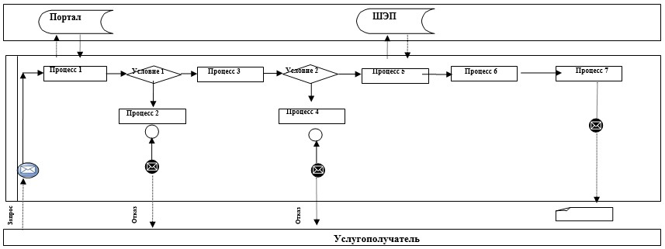

      Расшифровка аббревиатур:

      Портал – веб-портал "электронного правительства": www.egov.kz;

      ШЭП – шлюз "электронного правительства".

|  |  |
| --- | --- |
|  | Приложение 2 к регламенту государственной услуги "Выдача справок органов, осуществляющих функции по опеке или попечительству, для оформления сделок с имуществом, принадлежащим на праве собственности несовершеннолетним детям" |

**Справочник бизнес-процессов оказания государственной услуги "Выдача справок органов, осуществляющих функции по опеке или попечительству, для оформления сделок с имуществом, принадлежащим на праве собственности несовершеннолетним детям"**

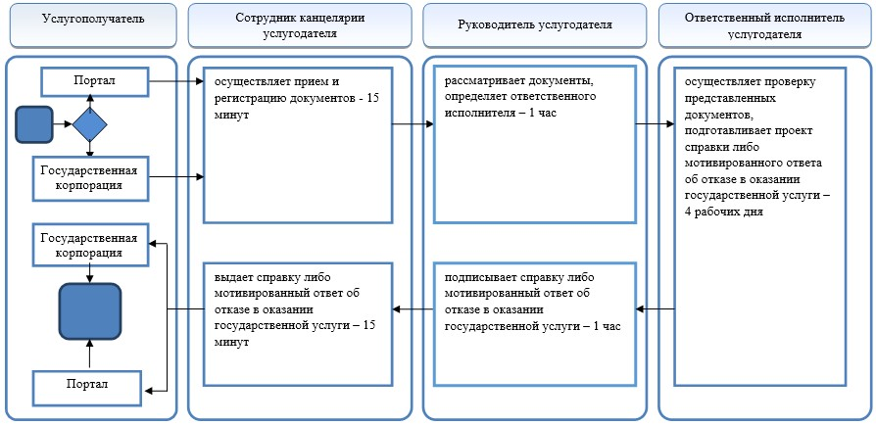

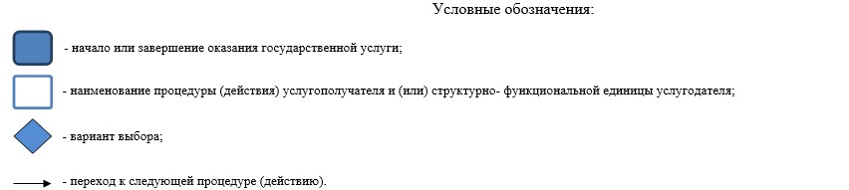

|  |  |
| --- | --- |
|  | Приложение 6 к постановлению акимата Акмолинской области от 4 июля 2018 года № А-7/286 |
|  | Утвержден постановлением акимата Акмолинской области от 26 июня 2015 года № А-7/298 |

**Регламент государственной услуги "Предоставление бесплатного подвоза к общеобразовательным организациям и обратно домой детям, проживающим в отдаленных сельских пунктах"**

**1. Общие положения**

      1. Государственная услуга "Предоставление бесплатного подвоза к общеобразовательным организациям и обратно домой детям, проживающим в отдаленных сельских пунктах" (далее – государственная услуга), оказывается акимом поселка, села, сельского округа (далее – услугодатель).

      Прием заявления и выдача результата оказания государственной услуги осуществляются через:

      1) канцелярию услугодателя;

      2) некоммерческое акционерное общество "Государственная корпорация "Правительство для граждан" (далее – Государственная корпорация).

      2. Форма оказания государственной услуги: бумажная.

      3. Результат оказания государственной услуги – справка о предоставлении бесплатного подвоза к общеобразовательной организации образования и обратно домой (далее - справка) по форме согласно приложению 1 к стандарту государственной услуги "Предоставление бесплатного подвоза к общеобразовательным организациям и обратно домой детям, проживающим в отдаленных сельских пунктах" (далее – Стандарт), утвержденному приказом Министра образования и науки Республики Казахстан от 13 апреля 2015 года № 198 (зарегистрирован в Реестре государственной регистрации нормативных правовых актов № 11184) либо мотивированный ответ об отказе в оказании государственной услуги в случаях и по основаниям, предусмотренным пунктом 10 Стандарта.

      Форма предоставления результата оказания государственной услуги – бумажная.

**2. Описание порядка действий структурных подразделений (работников) услугодателя в процессе оказания государственной услуги**

      4. Для получения государственной услуги услугополучатель представляет документы, указанные в пункте 9 Стандарта.

      5. Содержание каждой процедуры (действия), входящей в состав процесса оказания государственной услуги, длительность его выполнения:

      1) сотрудник канцелярии услугодателя осуществляет прием и регистрацию документов – 15 минут;

      2) руководитель услугодателя рассматривает документы, определяет ответственного исполнителя – 1 час;

      3) ответственный исполнитель услугодателя осуществляет проверку представленных документов, подготавливает проект справки либо мотивированного ответа об отказе в оказании государственной услуги – 3 рабочих дня;

      4) руководитель услугодателя подписывает справку либо мотивированный ответ об отказе в оказании государственной услуги – 1 час;

      5) сотрудник канцелярии услугодателя выдает справку либо мотивированный ответ об отказе в оказании государственной услуги – 15 минут.

      6. Результат процедуры (действия) по оказанию государственной услуги, который служит основанием для начала выполнения следующей процедуры действия:

      1) прием и регистрация документов;

      2) определение ответственного исполнителя;

      3) проект справки либо мотивированного ответа об отказе в оказании государственной услуги;

      4) справка либо мотивированный ответ об отказе в оказании государственной услуги;

      5) выдача справки либо мотивированного ответа об отказе в оказании государственной услуги.

**3. Описание порядка взаимодействия структурных подразделений (работников) услугодателя в процессе оказания государственной услуги**

      7. Перечень структурных подразделений (работников) услугодателя, которые участвуют в процессе оказания государственной услуги:

      1) сотрудник канцелярии услугодателя;

      2) руководитель услугодателя;

      3) ответственный исполнитель услугодателя.

      8. Описание последовательности процедур (действий) между структурными подразделениями (работниками) с указанием длительности каждой процедуры (действия):

      1) сотрудник канцелярии услугодателя осуществляет прием и регистрацию документов – 15 минут;

      2) руководитель услугодателя рассматривает документы, определяет ответственного исполнителя – 1 час;

      3) ответственный исполнитель услугодателя осуществляет проверку представленных документов, подготавливает проект справки либо мотивированного ответа об отказе в оказании государственной услуги – 3 рабочих дня;

      4) руководитель услугодателя подписывает справку либо мотивированный ответ об отказе в оказании государственной услуги – 1 час;

      5) сотрудник канцелярии услугодателя выдает справку либо мотивированный ответ об отказе в оказании государственной услуги – 15 минут.

**4. Описание порядка взаимодействия с Государственной корпорацией и (или) иными услугодателями в процессе оказания государственной услуги**

      9. Описание порядка обращения в Государственную корпорацию, длительность обработки запроса услугодателя:

      процесс 1 – работник Государственной корпорации проверяет представленные документы, принимает и регистрирует заявление услугополучателя, выдает расписку о приеме документов с указанием даты и времени приема документов;

      условие 1 – в случае представления услугополучателем неполного пакета соответствующих документов, указанных в пункте 9 Стандарта, работник Государственной корпорации отказывает в приеме заявления и выдает расписку об отказе в приеме документов по форме согласно приложению 4 к Стандарту;

      процесс 2 – процедуры (действия) услугодателя, предусмотренные пунктом 5 настоящего регламента;

      процесс 3 – работник Государственной корпорации в срок, указанный в расписке о приеме соответствующих документов, выдает услугополучателю готовый результат оказания государственной услуги.

      При обращении в Государственную корпорацию день приема документов не входит в срок оказания государственной услуги.

      Максимально допустимое время ожидания для сдачи пакета документов в Государственную корпорацию – 15 минут.

      Максимально допустимое время обслуживания в Государственной корпорации – 15 минут.

      Перечень документов, необходимых для оказания государственной услуги при обращении услугополучателя, либо его представителя по нотариально заверенной доверенности в Государственную корпорацию:

      1) заявление по форме согласно приложению 2 к Стандарту;

      2) документ, удостоверяющий личность услугополучателя (требуется для идентификации личности);

      3) копия свидетельства о рождении ребенка (детей), в случае рождения ребенка до 13 августа 2007 года либо за пределами Республики Казахстан;

      4) справка с места учебы по форме согласно приложению 3 к Стандарту.

      10. Подробное описание последовательности процедур (действий), взаимодействий структурных подразделений (работников) услугодателя в процессе оказания государственной услуги, а также описание порядка взаимодействия с иными услугодателями и (или) Государственной корпорацией отражается в справочнике бизнес-процессов оказания государственной услуги согласно приложению к настоящему регламенту.

|  |  |
| --- | --- |
|  | Приложение к регламенту государственной услуги "Предоставление бесплатного подвоза к общеобразовательным организациям и обратно домой детям, проживающим в отдаленных сельских пунктах" |

**Справочник бизнес-процессов оказания государственной услуги "Предоставление бесплатного подвоза к общеобразовательным организациям и обратно домой детям, проживающим в отдаленных сельских пунктах"**

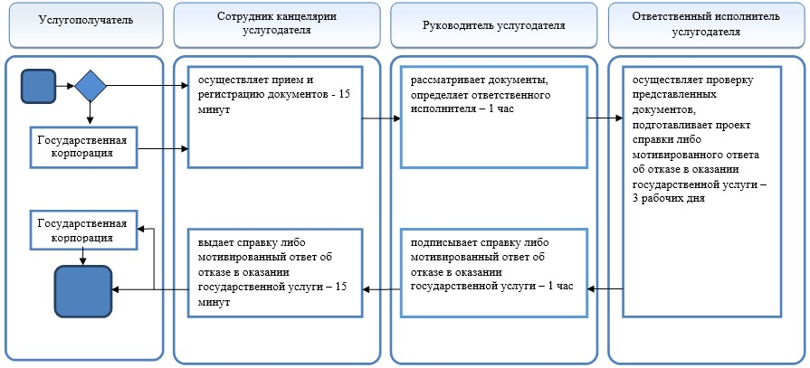

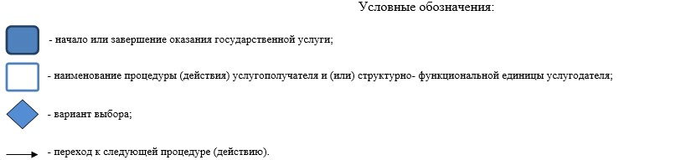

|  |  |
| --- | --- |
|  | Приложение 7 к постановлению акимата Акмолинской области от 4 июля 2018 года № А-7/286 |
|  | Утвержден постановлением акимата Акмолинской области от 26 июня 2015 года № А-7/298 |

**Регламент государственной услуги "Назначение выплаты пособия опекунам или попечителям на содержание ребенка-сироты (детей-сирот) и ребенка (детей), оставшегося без попечения родителей"**

**1. Общие положения**

      1. Государственная услуга "Назначение выплаты пособия опекунам или попечителям на содержание ребенка-сироты (детей-сирот) и ребенка (детей), оставшегося без попечения родителей" (далее – государственная услуга), оказывается местными исполнительными органами районов, городов Кокшетау и Степногорск (далее – услугодатель).

      Прием заявления и выдача результата оказания государственной услуги осуществляются через:

      1) некоммерческое акционерное общество "Государственная корпорация "Правительство для граждан" (далее – Государственная корпорация);

      2) веб-портал "электронного правительства" www.egov.kz (далее – Портал).

      2. Форма оказания государственной услуги - электронная (частично автоматизированная) и (или) бумажная.

      3. Результат оказания государственной услуги – решение о назначении пособия опекунам или попечителям на содержание ребенка-сироты (детей–сирот) и ребенка (детей), оставшегося без попечения родителей (далее - решение), по форме согласно приложению 1 к стандарту государственной услуги "Назначение выплаты пособия опекунам или попечителям на содержание ребенка-сироты (детей-сирот) и ребенка (детей), оставшегося без попечения родителей" (далее - Стандарт), утвержденному приказом Министра образования и науки Республики Казахстан от 13 апреля 2015 года № 198 (зарегистрирован в Реестре государственной регистрации нормативных правовых актов № 11184) либо мотивированный ответ об отказе в оказании государственной услуги в случаях и по основаниям, предусмотренным пунктом 10 Стандарта.

      Форма предоставления результата оказания государственной услуги – электронная и (или) бумажная.

**2. Описание порядка действий структурных подразделений (работников) услугодателя в процессе оказания государственной услуги**

      4. Для получения государственной услуги услугополучатель представляет документы, указанные в пункте 9 Стандарта.

      5. Содержание каждой процедуры (действия), входящей в состав процесса оказания государственной услуги, длительность его выполнения:

      1) сотрудник канцелярии услугодателя осуществляет прием и регистрацию документов - 15 минут;

      2) руководитель услугодателя рассматривает документы, определяет ответственного исполнителя – 1 час;

      3) ответственный исполнитель услугодателя осуществляет проверку представленных документов, подготавливает проект решения либо мотивированного ответа об отказе в оказании государственной услуги – 8 рабочих дней;

      4) руководитель услугодателя подписывает решение либо мотивированный ответ об отказе в оказании государственной услуги – 1 час;

      5) сотрудник канцелярии услугодателя выдает решение либо мотивированный ответ об отказе в оказании государственной услуги – 15 минут.

      6. Результат процедуры (действия) по оказанию государственной услуги, который служит основанием для начала выполнения следующей процедуры действия:

      1) прием и регистрация документов;

      2) определение ответственного исполнителя;

      3) проект решения либо мотивированного ответа об отказе в оказании государственной услуги;

      4) решение либо мотивированный ответ об отказе в оказании государственной услуги;

      5) выдача решения либо мотивированного ответа об отказе в оказании государственной услуги.

**3. Описание порядка взаимодействия структурных подразделений (работников) услугодателя в процессе оказания государственной услуги**

      7. Перечень структурных подразделений (работников) услугодателя, которые участвуют в процессе оказания государственной услуги:

      1) сотрудник канцелярии услугодателя;

      2) руководитель услугодателя;

      3) ответственный исполнитель услугодателя.

      8. Описание последовательности процедур (действий) между структурными подразделениями (работниками) с указанием длительности каждой процедуры (действия):

      1) сотрудник канцелярии услугодателя осуществляет прием и регистрацию документов - 15 минут;

      2) руководитель услугодателя рассматривает документы, определяет ответственного исполнителя – 1 час;

      3) ответственный исполнитель услугодателя осуществляет проверку представленных документов, подготавливает проект решения либо мотивированного ответа об отказе в оказании государственной услуги – 8 рабочих дней;

      4) руководитель услугодателя подписывает решение либо мотивированный ответ об отказе в оказании государственной услуги – 1 час;

      5) сотрудник канцелярии услугодателя выдает решение либо мотивированный ответ об отказе в оказании государственной услуги – 15 минут.

**4. Описание порядка взаимодействия с Государственной корпорацией и (или) иными услугодателями, а также порядка использования информационных систем в процессе оказания государственной услуги**

      9. Описание порядка обращения в Государственную корпорацию, длительность обработки запроса услугодателя:

      процесс 1 – работник Государственной корпорации проверяет представленные документы, принимает и регистрирует заявление услугополучателя, выдает расписку о приеме документов с указанием даты и времени приема документов;

      условие 1 – в случае представления услугополучателем неполного пакета соответствующих документов, указанных в пункте 9 Стандарта, работник Государственной корпорации отказывает в приеме заявления и выдает расписку об отказе в приеме документов по форме согласно приложению 3 к Стандарту;

      процесс 2 – процедуры (действия) услугодателя, предусмотренные пунктом 5 настоящего регламента;

      процесс 3 – работник Государственной корпорации в срок, указанный в расписке о приеме соответствующих документов, выдает услугополучателю готовый результат оказания государственной услуги.

      При обращении в Государственную корпорацию день приема документов не входит в срок оказания государственной услуги.

      Максимально допустимое время ожидания для сдачи пакета документов в Государственную корпорацию – 15 минут.

      Максимально допустимое время обслуживания в Государственной корпорации – 15 минут.

      Перечень документов, необходимых для оказания государственной услуги при обращении услугополучателя, либо его представителя по нотариально заверенной доверенности в Государственную корпорацию:

      1) заявление опекуна или попечителя для назначения пособия по форме согласно приложению 2 к Стандарту;

      2) документ, удостоверяющий личность услугополучателя (требуется для идентификации личности);

      3) копия свидетельства о рождении ребенка (детей), в случае рождения ребенка (детей) до 13 августа 2007 года либо за пределами Республики Казахстан;

      4) копия документов, подтверждающие факт отсутствия попечения над ребенком единственного или обоих родителей (свидетельство о смерти, решение суда о лишении родителей родительских прав, ограничении их в родительских правах, признании родителей безвестно отсутствующими, недееспособными (ограниченно дееспособными), объявлении их умершими, приговор суда об отбывании родителями наказания в местах лишения свободы, документы, подтверждающие розыск родителей, отобрание ребенка (детей) у родителей, нахождение родителей на длительном лечении в организациях здравоохранения, акт о подкидывании ребенка (детей), заявление об отказе от ребенка (детей), сведения об отце, записанного со слов матери;

      5) копия договора об открытии лицевого счета на имя опекуна или попечителя в банке второго уровня или в организации, имеющей лицензию Национального банка Республики Казахстан на осуществление отдельных видов банковских операций;

      6) сведения о доходах ребенка (детей) (документы, подтверждающие получение государственных социальных пособий и иных социальных выплат, алиментов, сведения об имеющихся доходах от имущества ребенка (детей).

      Документы представляются в подлинниках для сверки, после чего подлинники возвращаются услугополучателю.

      10. Описание порядка обращения и последовательности процедур (действий) услугополучателя и услугодателя при оказании государственной услуги через Портал.

      услугополучатель осуществляет регистрацию на портале посредством индивидуального идентификационного номера (далее – ИИН), а также пароля (осуществляется для незарегистрированных услугополучателей на Портале);

      процесс 1 – процесс ввода услугополучателем ИИН и пароля (процесс авторизации) на Портале для получения услуги;

      условие 1 – проверка на Портале подлинности данных о зарегистрированном услугополучателей через ИИН и пароль;

      процесс 2 – формирование Порталом сообщения об отказе в авторизации в связи с имеющимися нарушениями в данных услугополучателя;

      процесс 3 – выбор услугополучателем услуги, указанной в настоящем регламенте, вывод на экран формы запроса для оказания услуги и заполнение услугополучателем формы (ввод данных) с учетом ее структуры и форматных требований, прикрепление к форме запроса необходимых копий документов в электронном виде указанные в пункте 9 Стандарта, а также выбор услугополучателем регистрационного свидетельства электронно-цифровой подписи (далее – ЭЦП) услугополучателя либо с помощью ввода одноразового пароля для удостоверения (подписания) запроса;

      условие 2 – проверка на Портале срока действия регистрационного свидетельства ЭЦП и отсутствия в списке отозванных (аннулированных) регистрационных свидетельств, а также соответствия идентификационных данных (между ИИН указанным в запросе, и ИИН указанным в регистрационном свидетельстве ЭЦП);

      процесс 4 – формирование сообщения об отказе в запрашиваемой услуге в связи с не подтверждением подлинности ЭЦП услугополучателя;

      процесс 5 – направление электронного документа (запроса услугополучателя), удостоверенного (подписанного) ЭЦП услугополучателя через шлюз "электронного правительства" в автоматизированном рабочем месте региональный шлюз "электронного правительства" для обработки запроса услугодателем;

      процесс 6 – процедуры (действия) услугодателя, предусмотренные пунктом 5 настоящего регламента;

      процесс 7 – получение услугополучателем результата оказания государственной услуги в "личном кабинете" услугополучателя. Электронный документ формируется с использованием ЭЦП руководителя услугодателя.

      11. Диаграмма функционального взаимодействия информационных систем, задействованных в оказании государственной услуги через Портал указана в приложении 1 к настоящему регламенту.

      Подробное описание последовательности процедур (действий), взаимодействий структурных подразделений (работников) услугодателя в процессе оказания государственной услуги, а также описание порядка взаимодействия с иными услугодателями и (или) Государственной корпорацией отражается в справочнике бизнес-процессов оказания государственной услуги согласно приложению 2 к настоящему регламенту.

|  |  |
| --- | --- |
|  | Приложение 1 к регламенту государственной услуги "Назначение выплаты пособия опекунам или попечителям на содержание ребенка-сироты (детей-сирот) и ребенка (детей), оставшегося без попечения родителей" |

**Диаграмма функционального взаимодействия информационных систем, задействованных при оказании государственной услуги через Портал**

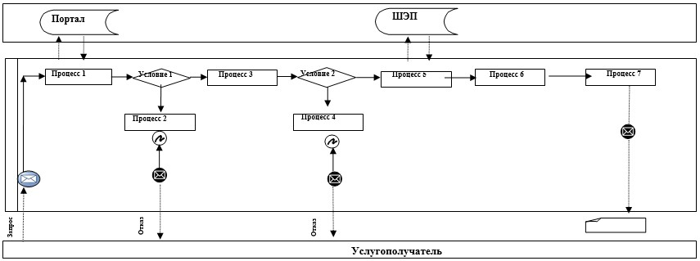

      Расшифровка аббревиатур:

      Портал – веб-портал "электронного правительства": www.egov.kz;

      ШЭП – шлюз "электронного правительства".

|  |  |
| --- | --- |
|  | Приложение 2 к регламенту государственной услуги "Назначение выплаты пособия опекунам или попечителям на содержание ребенка-сироты (детей-сирот) и ребенка (детей), оставшегося без попечения родителей" |

**Справочник бизнес-процессов оказания государственной услуги "Назначение выплаты пособия опекунам или попечителям на содержание ребенка-сироты (детей-сирот) и ребенка (детей), оставшегося без попечения родителей"**

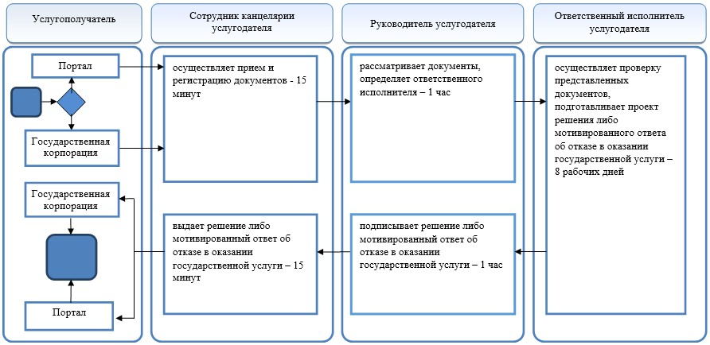

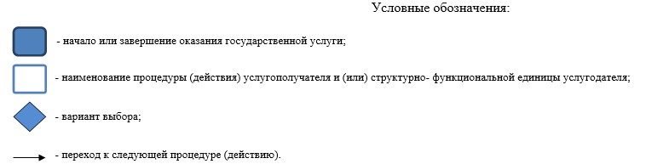

|  |  |
| --- | --- |
|  | Приложение 8 к постановлению акимата Акмолинской области от 4 июля 2018 года № А-7/286 |
|  | Утвержден постановлением акимата Акмолинской области от 26 июня 2015 года № А-7/298 |

**Регламент государственной услуги "Передача ребенка (детей) на патронатное воспитание"**

**1. Общие положения**

      1. Государственная услуга "Передача ребенка (детей) на патронатное воспитание" (далее – государственная услуга), оказывается местными исполнительными органами районов, городов Кокшетау и Степногорск (далее – услугодатель).

      Прием заявления и выдача результата оказания государственной услуги осуществляются через:

      1) канцелярию услугодателя;

      2) веб-портал "электронного правительства" www.egov.kz (далее – Портал).

      2. Форма оказания государственной услуги - электронная (частично автоматизированная) и (или) бумажная.

      3. Результат оказания государственной услуги:

      При обращении к услугодателю – договор о передаче ребенка (детей) на патронатное воспитание (далее - договор) либо мотивированный ответ об отказе в оказании государственной услуги в случаях и по основаниям, предусмотренным пунктом 10 стандарта государственной услуги "Передача ребенка (детей) на патронатное воспитание" (далее – Стандарт), утвержденного приказом Министра образования и науки Республики Казахстан от 13 апреля 2015 года № 198 (зарегистрирован в Реестре государственной регистрации нормативных правовых актов № 11184).

      На портале – уведомление о заключении договора о передаче ребенка (детей) на патронатное воспитание (далее – уведомление) по форме согласно приложению 1 к Стандарту либо мотивированный ответ об отказе в оказании государственной услуги в случаях и по основаниям, предусмотренным пунктом 10 Стандарта.

      После получения уведомления о заключении договора, услугополучателю необходимо обратиться по указанному в уведомлении адресу для заключения договора о передаче ребенка (детей) на патронатное воспитание.

      Форма предоставления результата оказания государственной услуги – бумажная.

**2. Описание порядка действий структурных подразделений (работников) услугодателя в процессе оказания государственной услуги**

      4. Для получения государственной услуги услугополучатель представляет документы, указанные в пункте 9 Стандарта.

      5. Содержание каждой процедуры (действия), входящей в состав процесса оказания государственной услуги, длительность его выполнения:

      1) сотрудник канцелярии услугодателя осуществляет прием и регистрацию документов - 20 минут;

      2) руководитель услугодателя рассматривает документы, определяет ответственного исполнителя и направляет документы в сектор по опеке и попечительству – 1 час;

      3) сектор по опеке и попечительству проводит обследование жилищно-бытовых условий услугополучателя, желающего быть патронатным воспитателем – 14 календарных дней;

      4) ответственный исполнитель услугодателя подготавливает проект договора (на Портале - проект уведомления) либо мотивированного ответа об отказе в оказании государственной услуги – 12 календарных дней;

      5) руководитель услугодателя заключает договор (на Портале - подписывает уведомление) либо подписывает мотивированный ответ об отказе в оказании государственной услуги – 2 календарных дня;

      6) сотрудник канцелярии услугодателя выдает услугополучателю договор либо мотивированный ответ об отказе в оказании государственной услуги – 20 минут.

      6. Результат процедуры (действия) по оказанию государственной услуги, который служит основанием для начала выполнения следующей процедуры действия:

      1) прием и регистрация документов;

      2) определение ответственного исполнителя;

      3) акт обследования жилищно-бытовых условий;

      4) проект договора (уведомления) либо мотивированного ответа об отказе в оказании государственной услуги;

      5) договор (уведомление) либо мотивированный ответ об отказе в оказании государственной услуги;

      6) выдача договора либо мотивированного ответа об отказе в оказании государственной услуги.

**3. Описание порядка взаимодействия структурных подразделений (работников) услугодателя в процессе оказания государственной услуги**

      7. Перечень структурных подразделений (работников) услугодателя, которые участвуют в процессе оказания государственной услуги:

      1) сотрудник канцелярии услугодателя;

      2) руководитель услугодателя;

      3) сектор по опеке и попечительству;

      4) ответственный исполнитель услугодателя.

      8. Описание последовательности процедур (действий) между структурными подразделениями (работниками) с указанием длительности каждой процедуры (действия):

      1) сотрудник канцелярии услугодателя осуществляет прием и регистрацию документов - 20 минут;

      2) руководитель услугодателя рассматривает документы, определяет ответственного исполнителя и направляет документы в сектор по опеке и попечительству – 1 час;

      3) сектор по опеке и попечительству проводит обследование жилищно-бытовых условий услугополучателя, желающего быть патронатным воспитателем – 14 календарных дней;

      4) ответственный исполнитель услугодателя подготавливает проект договора (при обращении на Портал - проект уведомления о заключении договора) либо мотивированный ответ об отказе в оказании государственной услуги – 12 календарных дней;

      5) руководитель услугодателя заключает договор (при обращении на Портал - подписывает уведомление) либо подписывает мотивированный ответ об отказе в оказании государственной услуги – 2 календарных дня;

      6) сотрудник канцелярии услугодателя выдает услугополучателю договор либо мотивированный ответ об отказе в оказании государственной услуги – 20 минут.

**4. Описание порядка использования информационных систем в процессе оказания государственной услуги**

      9. Описание порядка обращения и последовательности процедур (действий) услугополучателя и услугодателя при оказании государственной услуги через Портал.

      услугополучатель осуществляет регистрацию на портале посредством индивидуального идентификационного номера (далее – ИИН), а также пароля (осуществляется для незарегистрированных услугополучателей на Портале);

      процесс 1 – процесс ввода услугополучателем ИИН и пароля (процесс авторизации) на Портале для получения услуги;

      условие 1 – проверка на Портале подлинности данных о зарегистрированном услугополучателей через ИИН и пароль;

      процесс 2 – формирование Порталом сообщения об отказе в авторизации в связи с имеющимися нарушениями в данных услугополучателя;

      процесс 3 – выбор услугополучателем услуги, указанной в настоящем регламенте, вывод на экран формы запроса для оказания услуги и заполнение услугополучателем формы (ввод данных) с учетом ее структуры и форматных требований, прикрепление к форме запроса необходимых копий документов в электронном виде указанные в пункте 9 Стандарта, а также выбор услугополучателем регистрационного свидетельства электронно-цифровой подписи (далее – ЭЦП) услугополучателя либо с помощью ввода одноразового пароля для удостоверения (подписания) запроса;

      условие 2 – проверка на Портале срока действия регистрационного свидетельства ЭЦП и отсутствия в списке отозванных (аннулированных) регистрационных свидетельств, а также соответствия идентификационных данных (между ИИН указанным в запросе, и ИИН указанным в регистрационном свидетельстве ЭЦП);

      процесс 4 – формирование сообщения об отказе в запрашиваемой услуге в связи с не подтверждением подлинности ЭЦП услугополучателя;

      процесс 5 – направление электронного документа (запроса услугополучателя), удостоверенного (подписанного) ЭЦП услугополучателя через шлюз "электронного правительства" в автоматизированном рабочем месте региональный шлюз "электронного правительства" для обработки запроса услугодателем;

      процесс 6 – процедуры (действия) услугодателя, предусмотренные пунктом 5 настоящего регламента;

      процесс 7 – получение услугополучателем результата оказания государственной услуги в "личном кабинете" услугополучателя. Электронный документ формируется с использованием ЭЦП руководителя услугодателя.

      10. Диаграмма функционального взаимодействия информационных систем, задействованных в оказании государственной услуги через Портал указана в приложении 1 к настоящему регламенту.

      Подробное описание последовательности процедур (действий), взаимодействий структурных подразделений (работников) услугодателя в процессе оказания государственной услуги отражается в справочнике бизнес-процессов оказания государственной услуги согласно приложению 2 к настоящему регламенту.

|  |  |
| --- | --- |
|  | Приложение 1 к регламенту государственной услуги "Передача ребенка (детей) |
|  | на патронатное воспитание" |

**Диаграмма функционального взаимодействия информационных систем, задействованных при оказании государственной услуги через Портал**

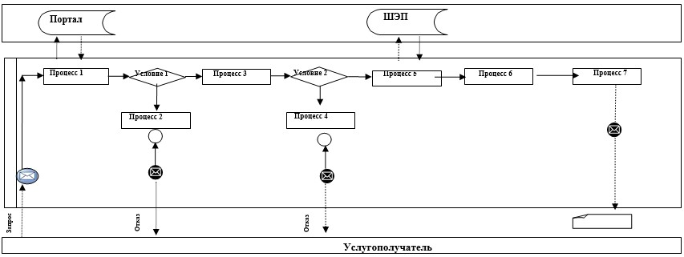

      Расшифровка аббревиатур:

      Портал – веб-портал "электронного правительства": www.egov.kz;

      ШЭП – шлюз "электронного правительства".

|  |  |
| --- | --- |
|  | Приложение 2 к регламенту государственной услуги "Передача ребенка (детей) на патронатное воспитание" |

**Справочник бизнес-процессов оказания государственной услуги "Передача ребенка (детей) на патронатное воспитание"**

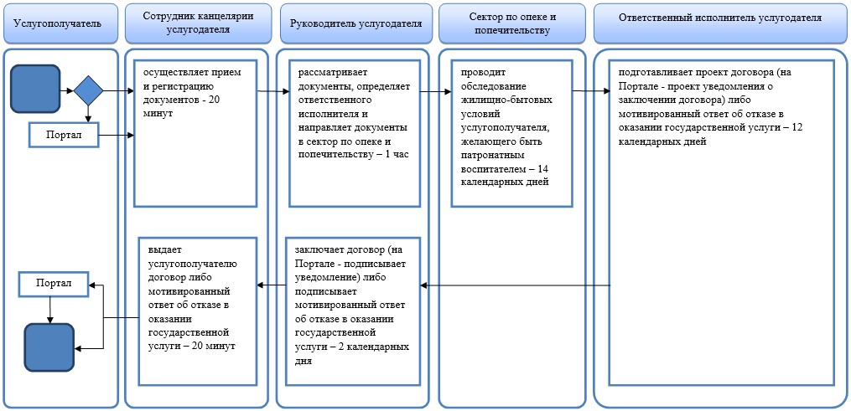

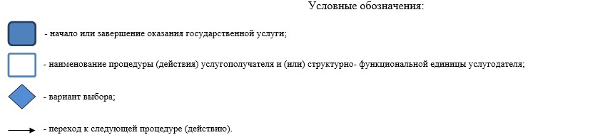

|  |  |
| --- | --- |
|  | Приложение 9 к постановлению акимата Акмолинской области от 4 июля 2018 года № А-7/286 |
|  | Утвержден постановлением акимата Акмолинской области от 26 июня 2015 года № А-7/298 |

**Регламент государственной услуги "Постановка на учет лиц, желающих усыновить детей"**

**1. Общие положения**

      1. Государственная услуга "Постановка на учет лиц, желающих усыновить детей" (далее – государственная услуга), оказывается местными исполнительными органами районов, городов Кокшетау и Степногорск (далее – услугодатель).

      Прием заявления и выдача результата оказания государственной услуги осуществляются через:

      1) канцелярию услугодателя;

      2) веб-портал "электронного правительства" www.egov.kz (далее – Портал).

      2. Форма оказания государственной услуги - электронная (частично автоматизированная) и (или) бумажная.

      3. Результат оказания государственной услуги:

      При обращении к услугодателю – заключение о возможности (невозможности) быть кандидатом (ами) в усыновители (далее - заключение) по форме согласно приложению 1 к стандарту государственной услуги "Постановка на учет лиц, желающих усыновить детей" (далее – Стандарт), утвержденному приказом Министра образования и науки Республики Казахстан от 13 апреля 2015 года № 198 (зарегистрирован в Реестре государственной регистрации нормативных правовых актов № 11184) либо мотивированный ответ об отказе в оказании государственной услуги в случаях и по основаниям, предусмотренным пунктом 10 Стандарта.

      На портал – уведомление о готовности заключения о возможности (невозможности) быть кандидатом (ами) в усыновители по форме согласно приложению 2 к Стандарту (далее - уведомление).

      После получения уведомления, услугополучателю необходимо обратиться по указанному в уведомлении адресу для получения заключения о возможности (невозможности) быть кандидатом (ами) в усыновители.

      Форма предоставления результата оказания государственной услуги – электронная и (или) бумажная.

**2. Описание порядка действий структурных подразделений (работников) услугодателя в процессе оказания государственной услуги**

      4. Для получения государственной услуги услугополучатель представляет документы, указанные в пункте 9 Стандарта.

      5. Содержание каждой процедуры (действия), входящей в состав процесса оказания государственной услуги, длительность его выполнения:

      1) сотрудник канцелярии услугодателя осуществляет прием и регистрацию документов - 20 минут;

      2) руководитель услугодателя рассматривает документы, определяет ответственного исполнителя и направляет документы в сектор по опеке и попечительству – 1 час;

      3) сектор по опеке и попечительству проводит обследование жилищно-бытовых условий услугополучателя, желающего быть кандидатом в усыновители – 9 календарных дней;

      4) ответственный исполнитель услугодателя подготавливает проект заключения (на Портале - проект уведомления) либо мотивированного ответа об отказе в оказании государственной услуги – 3 календарных дня;

      5) руководитель услугодателя подписывает заключение (на Портале - уведомление) либо мотивированный ответ об отказе в оказании государственной услуги – 1 календарный день;

      6) канцелярия услугодателя выдает услугополучателю заключение либо мотивированный ответ об отказе в оказании государственной услуги – 20 минут.

      6. Результат процедуры (действия) по оказанию государственной услуги, который служит основанием для начала выполнения следующей процедуры действия:

      1) прием и регистрация документов;

      2) определение ответственного исполнителя;

      3) акт обследования жилищно-бытовых условий;

      4) проект заключения (уведомления) либо мотивированного ответа об отказе в оказании государственной услуги;

      5) заключение (уведомление) либо мотивированный ответ об отказе в оказании государственной услуги;

      6) выдача заключения либо мотивированного ответа об отказе в оказании государственной услуги.

**3. Описание порядка взаимодействия структурных подразделений (работников) услугодателя в процессе оказания государственной услуги**

      7. Перечень структурных подразделений (работников) услугодателя, которые участвуют в процессе оказания государственной услуги:

      1) сотрудник канцелярии услугодателя;

      2) руководитель услугодателя;

      3) сектор по опеке и попечительству;

      4) ответственный исполнитель услугодателя.

      8. Описание последовательности процедур (действий) между структурными подразделениями (работниками) с указанием длительности каждой процедуры (действия):

      1) сотрудник канцелярии услугодателя осуществляет прием и регистрацию документов - 20 минут;

      2) руководитель услугодателя рассматривает документы, определяет ответственного исполнителя и направляет документы в сектор по опеке и попечительству – 1 час;

      3) сектор по опеке и попечительству проводит обследование жилищно-бытовых условий услугополучателя, желающего быть кандидатом в усыновители – 9 календарных дней;

      4) ответственный исполнитель услугодателя подготавливает проект заключения (при обращении на портал - проект уведомления) либо мотивированного ответа об отказе в оказании государственной услуги – 3 календарных дня;

      5) руководитель услугодателя подписывает заключение (при обращении на портал - уведомление) либо мотивированный ответ об отказе в оказании государственной услуги – 1 календарный день;

      6) канцелярия услугодателя выдает услугополучателю заключение либо мотивированный ответ об отказе в оказании государственной услуги – 20 минут.

**4. Описание порядка использования информационных систем в процессе оказания государственной услуги**

      9. Описание порядка обращения и последовательности процедур (действий) услугополучателя и услугодателя при оказании государственной услуги через Портал.

      услугополучатель осуществляет регистрацию на портале посредством индивидуального идентификационного номера (далее – ИИН), а также пароля (осуществляется для незарегистрированных услугополучателей на Портале);

      процесс 1 – процесс ввода услугополучателем ИИН и пароля (процесс авторизации) на Портале для получения услуги;

      условие 1 – проверка на Портале подлинности данных о зарегистрированном услугополучателей через ИИН и пароль;

      процесс 2 – формирование Порталом сообщения об отказе в авторизации в связи с имеющимися нарушениями в данных услугополучателя;

      процесс 3 – выбор услугополучателем услуги, указанной в настоящем регламенте, вывод на экран формы запроса для оказания услуги и заполнение услугополучателем формы (ввод данных) с учетом ее структуры и форматных требований, прикрепление к форме запроса необходимых копий документов в электронном виде указанные в пункте 9 Стандарта, а также выбор услугополучателем регистрационного свидетельства электронно-цифровой подписи (далее – ЭЦП) услугополучателя либо с помощью ввода одноразового пароля для удостоверения (подписания) запроса;

      условие 2 – проверка на Портале срока действия регистрационного свидетельства ЭЦП и отсутствия в списке отозванных (аннулированных) регистрационных свидетельств, а также соответствия идентификационных данных (между ИИН указанным в запросе, и ИИН указанным в регистрационном свидетельстве ЭЦП);

      процесс 4 – формирование сообщения об отказе в запрашиваемой услуге в связи с не подтверждением подлинности ЭЦП услугополучателя;

      процесс 5 – направление электронного документа (запроса услугополучателя), удостоверенного (подписанного) ЭЦП услугополучателя через шлюз "электронного правительства" в автоматизированном рабочем месте региональный шлюз "электронного правительства" для обработки запроса услугодателем;

      процесс 6 – процедуры (действия) услугодателя, предусмотренные пунктом 5 настоящего регламента;

      процесс 7 – получение услугополучателем результата оказания государственной услуги в "личном кабинете" услугополучателя. Электронный документ формируется с использованием ЭЦП руководителя услугодателя.

      10. Диаграмма функционального взаимодействия информационных систем, задействованных в оказании государственной услуги через Портал указана в приложении 1 к настоящему регламенту.

      Подробное описание последовательности процедур (действий), взаимодействий структурных подразделений (работников) услугодателя в процессе оказания государственной услуги отражается в справочнике бизнес-процессов оказания государственной услуги согласно приложению 2 к настоящему регламенту.

|  |  |
| --- | --- |
|  | Приложение 1 к регламенту государственной услуги "Постановка на учет лиц, желающих усыновить детей" |

**Диаграмма функционального взаимодействия информационных систем, задействованных при оказании государственной услуги через Портал**

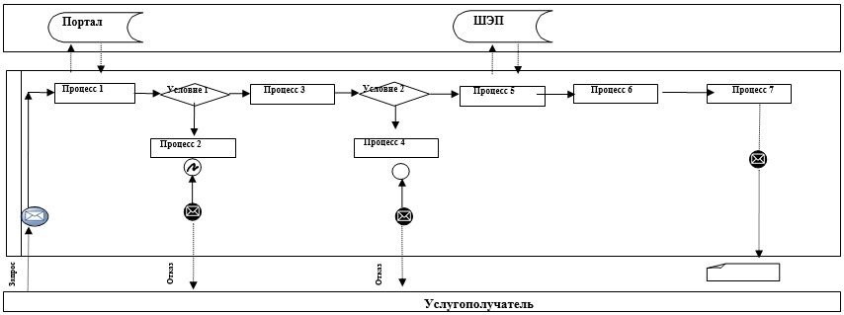

      Расшифровка аббревиатур:

      Портал – веб-портал "электронного правительства": www.egov.kz;

      ШЭП – шлюз "электронного правительства".

|  |  |
| --- | --- |
|  | Приложение 2 к регламенту государственной услуги "Постановка на учет лиц, желающих усыновить детей" |

**Справочник бизнес-процессов оказания государственной услуги "Постановка на учет лиц, желающих усыновить детей"**

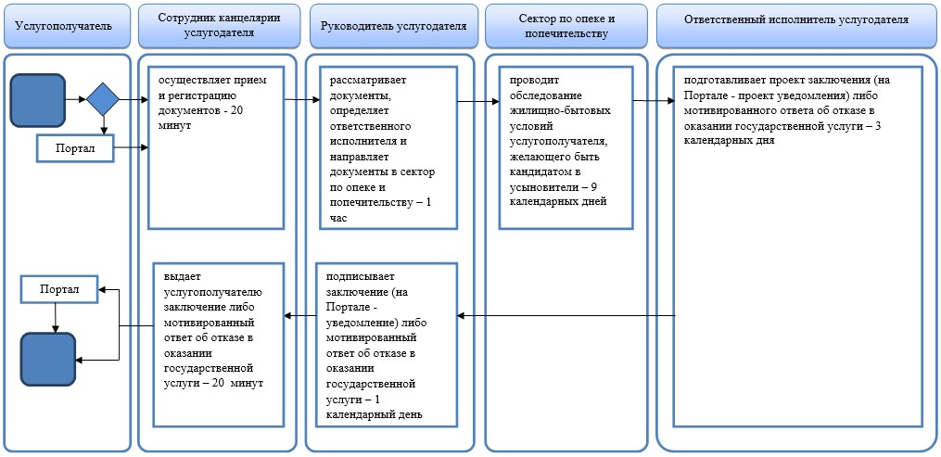

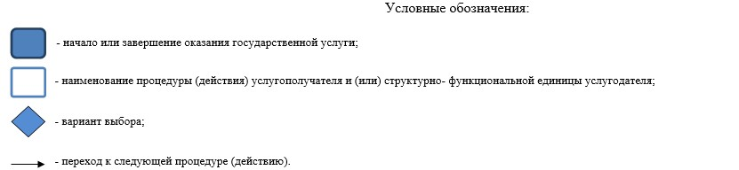

|  |  |
| --- | --- |
|  | Приложение 10 к постановлению акимата Акмолинской области от 4 июля 2018 года № А-7/286 |
|  | Утвержден постановлением акимата Акмолинской области от 26 июня 2015 года № А-7/298 |

**Регламент государственной услуги "Прием документов и выдача направлений на предоставление отдыха детям в загородных и пришкольных лагерях отдельным категориям обучающихся и воспитанников государственных учреждений образования"**

**1. Общие положения**

      1. Государственная услуга "Прием документов и выдача направлений на предоставление отдыха детям в загородных и пришкольных лагерях отдельным категориям обучающихся и воспитанников государственных учреждений образования" (далее – государственная услуга), оказывается организациями образования, местными исполнительными органами районов, городов Кокшетау и Степногорск (далее – услугодатель).

      Прием заявления и выдача результата оказания государственной услуги осуществляются через:

      1) канцелярию услугодателя;

      2) некоммерческое акционерное общество "Государственная корпорация "Правительство для граждан" (далее – Государственная корпорация).

      2. Форма оказания государственной услуги - бумажная.

      3. Результат оказания государственной услуги – направление (путевка) в загородные и пришкольные лагеря (далее - направление) либо мотивированный ответ об отказе в оказании государственной услуги в случаях и по основаниям, предусмотренным пунктом 10 стандарта государственной услуги "Прием документов и выдача направлений на предоставление отдыха детям в загородных и пришкольных лагерях отдельным категориям обучающихся и воспитанников государственных учреждений образования" (далее – Стандарт), утвержденного приказом Министра образования и науки Республики Казахстан от 13 апреля 2015 года № 198 (зарегистрирован в Реестре государственной регистрации нормативных правовых актов № 11184)

      Форма предоставления результата оказания государственной услуги – бумажная.

**2. Описание порядка действий структурных подразделений (работников) услугодателя в процессе оказания государственной услуги**

      4. Для получения государственной услуги услугополучатель представляет документы, указанные в пункте 9 Стандарта.

      5. Содержание каждой процедуры (действия), входящей в состав процесса оказания государственной услуги, длительность его выполнения:

      1) сотрудник канцелярии услугодателя осуществляет прием и регистрацию документов - 15 минут;

      2) руководитель услугодателя рассматривает документы, определяет ответственного исполнителя – 1 час;

      3) ответственный исполнитель услугодателя осуществляет проверку представленных документов, подготавливает проект направления либо мотивированного ответа об отказе в оказании государственной услуги – 3 рабочих дня;

      4) руководитель услугодателя подписывает направление либо мотивированный ответ об отказе в оказании государственной услуги – 1 час;

      5) сотрудник канцелярии услугодателя выдает направление либо мотивированный ответ об отказе в оказании государственной услуги – 15 минут.

      6. Результат процедуры (действия) по оказанию государственной услуги, который служит основанием для начала выполнения следующей процедуры действия:

      1) прием и регистрация документов;

      2) определение ответственного исполнителя;

      3) проект направления либо мотивированного ответа об отказе в оказании государственной услуги;

      4) направление либо мотивированный ответ об отказе в оказании государственной услуги;

      5) выдача направления либо мотивированного ответа об отказе в оказании государственной услуги.

**3. Описание порядка взаимодействия структурных подразделений (работников) услугодателя в процессе оказания государственной услуги**

      7. Перечень структурных подразделений (работников) услугодателя, которые участвуют в процессе оказания государственной услуги:

      1) сотрудник канцелярии услугодателя;

      2) руководитель услугодателя;

      3) ответственный исполнитель услугодателя.

      8. Описание последовательности процедур (действий) между структурными подразделениями (работниками) с указанием длительности каждой процедуры (действия):

      1) сотрудник канцелярии услугодателя осуществляет прием и регистрацию документов - 15 минут;

      2) руководитель услугодателя рассматривает документы, определяет ответственного исполнителя – 1 час;

      3) ответственный исполнитель услугодателя осуществляет проверку представленных документов, подготавливает проект направления либо мотивированного ответа об отказе в оказании государственной услуги – 3 рабочих дня;

      4) руководитель услугодателя подписывает направление либо мотивированный ответ об отказе в оказании государственной услуги – 1 час;

      5) сотрудник канцелярии услугодателя выдает направление либо мотивированный ответ об отказе в оказании государственной услуги – 15 минут.

**4. Описание порядка взаимодействия с Государственной корпорацией и (или) иными услугодателями в процессе оказания государственной услуги**

      9. Описание порядка обращения в Государственную корпорацию, длительность обработки запроса услугодателя:

      процесс 1 – работник Государственной корпорации проверяет представленные документы, принимает и регистрирует заявление услугополучателя, выдает расписку о приеме документов с указанием даты и времени приема документов;

      условие 1 – в случае представления услугополучателем неполного пакета соответствующих документов, указанных в пункте 9 Стандарта, работник Государственной корпорации отказывает в приеме заявления и выдает расписку об отказе в приеме документов по форме согласно приложению 2 к Стандарту;

      процесс 2 – процедуры (действия) услугодателя, предусмотренные пунктом 5 настоящего регламента;

      процесс 3 – работник Государственной корпорации в срок, указанный в расписке о приеме соответствующих документов, выдает услугополучателю готовый результат оказания государственной услуги.

      При обращении в Государственную корпорацию день приема документов не входит в срок оказания государственной услуги.

      Максимально допустимое время ожидания для сдачи пакета документов в Государственную корпорацию – 15 минут.

      Максимально допустимое время обслуживания в Государственной корпорации – 15 минут.

      Перечень документов, необходимых для оказания государственной услуги при обращении услугополучателя, либо его представителя по нотариально заверенной доверенности в Государственную корпорацию:

      1) заявление услугополучателя по форме согласно приложению 1 к Стандарту;

      2) документ, удостоверяющий личность услугополучателя (требуется для идентификации личности);

      3) копия свидетельства о рождении ребенка (в случае рождения до 13 августа 2007 года либо за пределами Республики Казахстан);

      4) медицинская справка на школьника, отъезжающего в оздоровительный лагерь в соответствии с формой № 079/у, утвержденной приказом исполняющего обязанности Министра здравоохранения Республики Казахстан "Об утверждении форм первичной медицинской документации организаций здравоохранения" от 23 ноября 2010 года № 907 (зарегистрирован в Реестре государственной регистрации нормативных правовых актов Республики Казахстан за № 6697);

      5) копия документа, подтверждающего статус:

      для детей из семей, имеющих право на получение государственной адресной социальной помощи - справка, подтверждающая принадлежность услугополучателя (семьи) к получателям государственной адресной социальной помощи, предоставляемой местными исполнительными органами, для категории, имеющей право на получение государственной адресной социальной помощи;

      для детей из семей, не получающих государственную адресную социальную помощь, в которых среднедушевой доход ниже величины прожиточного минимума - документы о полученных доходах услугополучателей (семьи) (заработная плата, доходы от предпринимательской и других видов деятельности родителей или лиц их заменяющих, доходы в виде алиментов на детей и других иждивенцев) из семей, не получающих государственную адресную социальную помощь, в которых среднедушевой доход ниже величины прожиточного минимума);

      для детей – сирот и детей, оставшихся без попечения родителей, проживающим в семьях - решение уполномоченного органа об утверждении опеки (попечительства), договор о передаче на патронатное воспитание, в приемную семью;

      для детей из семей, требующих экстренной помощи в результате чрезвычайных ситуаций - документ, подтверждающий необходимость экстренной помощи в результате чрезвычайной ситуации, предоставляемая местными исполнительными органами;

      для иных категорий обучающихся и воспитанников, определяемых коллегиальным органом организации образования (в том числе, для детей – инвалидов, с ограниченными возможностями в развитии, детей из экологически неблагоприятных районов) - решение коллегиального органа организации образования о выдаче бесплатных направлений на предоставление отдыха загородные и пришкольные лагеря на основании обследования материально-бытового положения семьи, а также других необходимых документов для принятия решения об оказании финансовой и материальной помощи.

      10. Подробное описание последовательности процедур (действий), взаимодействий структурных подразделений (работников) услугодателя в процессе оказания государственной услуги, а также описание порядка взаимодействия с иными услугодателями и (или) Государственной корпорацией отражается в справочнике бизнес-процессов оказания государственной услуги согласно приложению к настоящему регламенту.

|  |  |
| --- | --- |
|  | Приложение к регламенту государственной услуги "Прием документов и выдача направлений на предоставление загородных и пришкольных лагерях отдельным категориям обучающихся и воспитанников государственных учреждений образования" |

**Справочник бизнес-процессов оказания государственной услуги "Прием документов и выдача направлений на предоставление загородных и пришкольных лагерях отдельным категориям обучающихся и воспитанников государственных учреждений образования"**

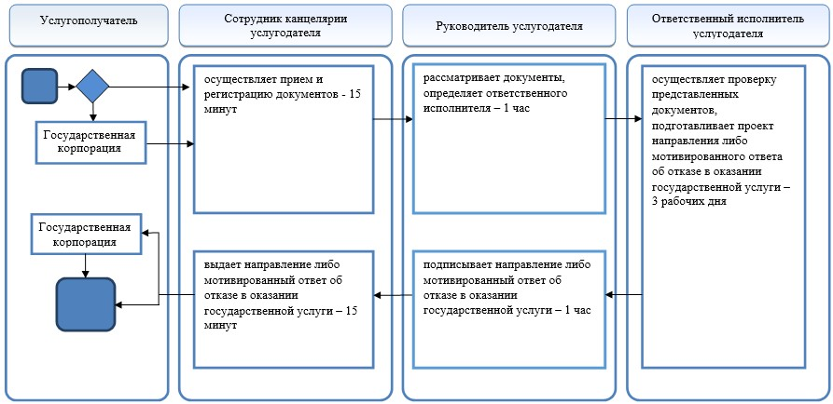

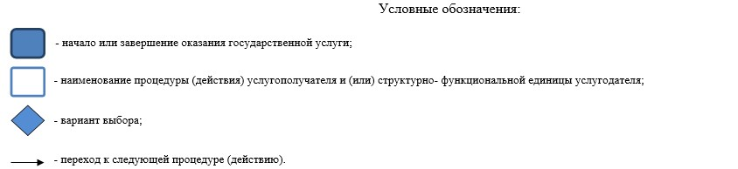

|  |  |
| --- | --- |
|  | Приложение 11 к постановлению акимата Акмолинской области от 4 июля 2018 года № А-7/286 |
|  | Утвержден постановлением акимата Акмолинской области от 28 января 2016 года № А-2/37 |

**Регламент государственной услуги "Прием документов для прохождения аттестации на присвоение (подтверждение) квалификационных категорий педагогическим работникам и приравненным к ним лицам организаций образования, реализующих программы дошкольного воспитания и обучения, начального, основного среднего, общего среднего, технического и профессионального, послесреднего образования"**

**1. Общие положения**

      1. Государственная услуга "Прием документов для прохождения аттестации на присвоение (подтверждение) квалификационных категорий педагогическим работникам и приравненным к ним лицам организаций образования, реализующих программы дошкольного воспитания и обучения, начального, основного среднего, общего среднего, технического и профессионального, послесреднего образования" (далее – государственная услуга), оказывается организациями дошкольного, начального, основного среднего, общего среднего, технического и профессионального, послесреднего образования, отделами образования районов, городов Кокшетау и Степногорск, государственным учреждением "Управление образования Акмолинской области" (далее – услугодатель).

      Прием документов и выдача результата оказания государственной услуги осуществляются через:

      1) канцелярию услугодателя;

      2) некоммерческое акционерное общество "Государственная корпорация "Правительство для граждан" (далее – Государственная корпорация).

      2. Форма оказания государственной услуги: бумажная.

      3. Результатом оказываемой государственной услуги является выдача расписки о приеме заявления для прохождения аттестации на присвоение (подтверждение) квалификационной категории педагогическим работникам и приравненным к ним лицам организаций образования, реализующих программы дошкольного воспитания и обучения, начального, основного среднего, общего среднего, технического и профессионального, послесреднего образования в произвольной форме (далее - расписка), либо мотивированный ответ об отказе в оказании государственной услуги по основаниям, установленным пунктом 10 стандарта государственной услуги "Прием документов для прохождения аттестации на присвоение (подтверждение) квалификационных категорий педагогическим работникам и приравненным к ним лицам организаций образования, реализующих программы дошкольного воспитания и обучения, начального, основного среднего, общего среднего, технического и профессионального, послесреднего образования" (далее – Стандарт), утвержденного приказом Министра образования и науки Республики Казахстан от 9 ноября 2015 года № 632 (зарегистрирован в Реестре государственной регистрации нормативных правовых актов № 12449).

      Форма предоставления результата оказания государственной услуги: бумажная.

**2. Описание порядка действий структурных подразделений (работников) услугодателя в процессе оказания государственной услуги**

      4. Для получения государственной услуги услугополучатель представляет документы, указанные в пункте 9 Стандарта.

      5. Содержание каждой процедуры (действия), входящей в состав процесса оказания государственной услуги, длительность его выполнения:

      1) сотрудник канцелярии услугодателя осуществляет прием и регистрацию документов – 20 минут;

      2) ответственный исполнитель услугодателя осуществляет проверку представленных документов, подготавливает расписку либо мотивированный ответ об отказе в оказании государственной услуги – 2 рабочих дня;

      3) сотрудник канцелярии услугодателя выдает услугополучателю расписку либо мотивированный ответ об отказе в оказании государственной услуги – 20 минут.

      6. Результат процедуры (действия) по оказанию государственной услуги, который служит основанием для начала выполнения следующей процедуры (действия):

      1) прием и регистрация документов;

      2) расписка либо мотивированный ответ об отказе в оказании государственной услуги;

      3) выдача расписки либо мотивированного ответа об отказе в оказании государственной услуги.

**3. Описание порядка взаимодействия структурных подразделений (работников) услугодателя в процессе оказания государственной услуги**

      7. Перечень структурных подразделений (работников) услугодателя, которые участвуют в процессе оказания государственной услуги:

      1) сотрудник канцелярии услугодателя;

      2) ответственный исполнитель услугодателя.

      8. Описание последовательности процедур (действий) между структурными подразделениями (работниками) с указанием длительности каждой процедуры (действия):

      1) сотрудник канцелярии услугодателя осуществляет прием и регистрацию документов – 20 минут;

      2) ответственный исполнитель услугодателя осуществляет проверку представленных документов, подготавливает расписку либо мотивированный ответ об отказе в оказании государственной услуги – 2 рабочих дня;

      3) сотрудник канцелярии услугодателя выдает услугополучателю расписку либо мотивированный ответ об отказе в оказании государственной услуги – 20 минут.

**4. Описание порядка взаимодействия с Государственной корпорацией и (или) иными услугодателями в процессе оказания государственной услуги**

      9. Описание порядка обращения в Государственную корпорацию, длительность обработки запроса услугодателя:

      процесс 1 – работник Государственной корпорации проверяет представленные документы, принимает и регистрирует заявление услугополучателя, выдает расписку о приеме документов с указанием даты и времени приема документов;

      условие 1 – в случае представления услугополучателем неполного пакета соответствующих документов, указанных в пункте 9 Стандарта, работник Государственной корпорации отказывает в приеме заявления и выдает расписку об отказе в приеме документов по форме согласно приложению 2 к Стандарту;

      процесс 2 – процедуры (действия) услугодателя, предусмотренные пунктом 5 настоящего регламента;

      процесс 3 – работник Государственной корпорации в срок, указанный в расписке о приеме соответствующих документов, выдает услугополучателю готовый результат оказания государственной услуги.

      При обращении в Государственную корпорацию день приема документов не входит в срок оказания государственной услуги.

      Максимально допустимое время ожидания для сдачи пакета документов в Государственную корпорацию – 20 минут.

      Максимально допустимое время обслуживания в Государственной корпорации – 20 минут.

      Перечень документов, необходимых для оказания государственной услуги при обращении услугополучателя, либо его представителя по нотариально заверенной доверенности в Государственную корпорацию:

      1) заявление согласно приложению 1 к Стандарту;

      2) документ, удостоверяющий личность услугополучателя (требуется для идентификации личности);

      3) копия диплома об образовании;

      4) копия документа о повышении квалификации;

      5) копия документа, подтверждающего трудовую деятельность работника;

      6) копия удостоверения о ранее присвоенной квалификационной категории (кроме педагогических работников, перешедших из организаций высшего образования и не имеющих квалификационных категорий);

      7) сведения о профессиональных достижениях (при их наличии) в соответствии с Правилами и условиями проведения аттестации педагогических работников и приравненных к ним лиц, занимающих должности в организациях образования, реализующих общеобразовательные учебные программы дошкольного, начального, основного среднего, общего среднего, образовательные программы технического и профессионального, послесреднего образования, и иных гражданских служащих в сфере образования и науки, утвержденные приказом Министра образования и науки Республики Казахстан от 27 января 2016 года № 83 (зарегистрирован в Реестре государственной регистрации нормативных правовых актов под № 13317).

      10. Подробное описание последовательности процедур (действий), взаимодействий структурных подразделений (работников) услугодателя в процессе оказания государственной услуги, а также описание порядка взаимодействия с иными услугодателями и (или) Государственной корпорацией отражается в справочнике бизнес-процессов оказания государственной услуги согласно приложению к настоящему регламенту.

|  |  |
| --- | --- |
|  | Приложение к регламенту государственной услуги "Прием документов для прохождения аттестации на присвоение (подтверждение) квалификационных категорий педагогическим работникам и приравненным к ним лицам организаций образования, реализующих программы дошкольного воспитания и обучения, начального, основного среднего, общего среднего, технического и профессионального, послесреднего образования" |

**Справочник бизнес-процессов оказания государственной услуги "Прием документов для прохождения аттестации на присвоение (подтверждение) квалификационных категорий педагогическим работникам и приравненным к ним лицам организаций образования, реализующих программы дошкольного воспитания и обучения, начального, основного среднего, общего среднего, технического и профессионального, послесреднего образования"**

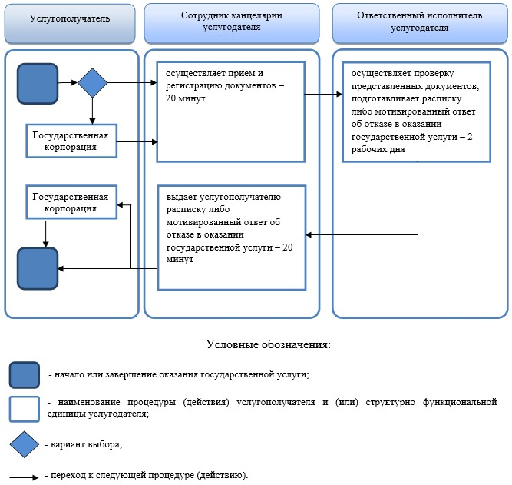

|  |  |
| --- | --- |
|  | Приложение 12 к постановлению акимата Акмолинской области от 4 июля 2018 года № А-7/286 |
|  | Утвержден постановлением акимата Акмолинской области от 26 июня 2015 года № А-7/298 |

**Регламент государственной услуги "Выдача разрешения на свидания с ребенком родителям, лишенным родительских прав, не оказывающие на ребенка негативного влияния"**

**1. Общие положения**

      1. Государственная услуга "Выдача разрешения на свидания с ребенком родителям, лишенным родительских прав, не оказывающие на ребенка негативного влияния" (далее – государственная услуга), оказывается местными исполнительными органами районов, городов Кокшетау и Степногорск (далее – услугодатель).

      Прием заявления и выдача результата оказания государственной услуги осуществляются через:

      1) канцелярию услугодателя;

      2) некоммерческое акционерное общество "Государственная корпорация "Правительство для граждан" (далее – Государственная корпорация).

      2. Форма оказания государственной услуги - бумажная.

      3. Результат оказания государственной услуги - разрешение органа опеки и попечительства на свидания с ребенком родителям, лишенным родительских прав, не оказывающие на ребенка негативного влияния (далее - разрешение) согласно приложению 1 к стандарту государственной услуги "Выдача разрешения на свидания с ребенком родителям, лишенным родительских прав, не оказывающие на ребенка негативного влияния" (далее – Стандарт), утвержденному приказом Министра образования и науки Республики Казахстан от 13 апреля 2015 года № 198 (зарегистрирован в Реестре государственной регистрации нормативных правовых актов № 11184) либо мотивированный ответ об отказе в оказании государственной услуги в случаях и по основаниям, предусмотренным пунктом 10 Стандарта.

      Форма предоставления результата оказания государственной услуги – бумажная.

**2. Описание порядка действий структурных подразделений (работников) услугодателя в процессе оказания государственной услуги**

      4. Для получения государственной услуги услугополучатель представляет документы, указанные в пункте 9 Стандарта.

      5. Содержание каждой процедуры (действия), входящей в состав процесса оказания государственной услуги, длительность его выполнения:

      1) сотрудник канцелярии услугодателя осуществляет прием и регистрацию документов - 15 минут;

      2) руководитель услугодателя рассматривает документы, определяет ответственного исполнителя – 1 час;

      3) ответственный исполнитель услугодателя осуществляет проверку представленных документов, подготавливает проект разрешения либо мотивированного ответа об отказе в оказании государственной услуги – 3 рабочих дня;

      4) руководитель услугодателя подписывает разрешение либо мотивированный ответ об отказе в оказании государственной услуги – 1 час;

      5) сотрудник канцелярии услугодателя выдает разрешение либо мотивированный ответ об отказе в оказании государственной услуги – 15 минут.

      6. Результат процедуры (действия) по оказанию государственной услуги, который служит основанием для начала выполнения следующей процедуры действия:

      1) прием и регистрация документов;

      2) определение ответственного исполнителя;

      3) проект разрешения либо мотивированного ответа об отказе в оказании государственной услуги;

      4) разрешение либо мотивированный ответ об отказе в оказании государственной услуги;

      5) выдача разрешения либо мотивированного ответа об отказе в оказании государственной услуги.

**3. Описание порядка взаимодействия структурных подразделений (работников) услугодателя в процессе оказания государственной услуги**

      7. Перечень структурных подразделений (работников) услугодателя, которые участвуют в процессе оказания государственной услуги:

      1) сотрудник канцелярии услугодателя;

      2) руководитель услугодателя;

      3) ответственный исполнитель услугодателя.

      8. Описание последовательности процедур (действий) между структурными подразделениями (работниками) с указанием длительности каждой процедуры (действия):

      1) сотрудник канцелярии услугодателя осуществляет прием и регистрацию документов - 15 минут;

      2) руководитель услугодателя рассматривает документы, определяет ответственного исполнителя – 1 час;

      3) ответственный исполнитель услугодателя осуществляет проверку представленных документов, подготавливает проект разрешения либо мотивированного ответа об отказе в оказании государственной услуги – 3 рабочих дня;

      4) руководитель услугодателя подписывает разрешение либо мотивированный ответ об отказе в оказании государственной услуги – 1 час;

      5) сотрудник канцелярии услугодателя выдает разрешение либо мотивированный ответ об отказе в оказании государственной услуги – 15 минут.

**4. Описание порядка взаимодействия с Государственной корпорацией и (или) иными услугодателями в процессе оказания государственной услуги**

      9. Описание порядка обращения в Государственную корпорацию, длительность обработки запроса услугодателя:

      процесс 1 – работник Государственной корпорации проверяет представленные документы, принимает и регистрирует заявление услугополучателя, выдает расписку о приеме документов с указанием даты и времени приема документов;

      условие 1 – в случае представления услугополучателем неполного пакета соответствующих документов, указанных в пункте 9 Стандарта, работник Государственной корпорации отказывает в приеме заявления и выдает расписку об отказе в приеме документов по форме согласно приложению 3 к Стандарту;

      процесс 2 – процедуры (действия) услугодателя, предусмотренные пунктом 5 настоящего регламента;

      процесс 3 – работник Государственной корпорации в срок, указанный в расписке о приеме соответствующих документов, выдает услугополучателю готовый результат оказания государственной услуги.

      При обращении в Государственную корпорацию день приема документов не входит в срок оказания государственной услуги.

      Максимально допустимое время ожидания для сдачи пакета документов в Государственную корпорацию – 15 минут.

      Максимально допустимое время обслуживания в Государственной корпорации – 15 минут.

      Перечень документов, необходимых для оказания государственной услуги при обращении услугополучателя, либо его представителя по нотариально заверенной доверенности в Государственную корпорацию:

      1) заявление услугополучателя по форме согласно приложению 2 к Стандарту;

      2) документ, удостоверяющий личность услугополучателя (требуется для идентификации личности);

      3) копия решения суда о лишении родительских прав;

      4) характеристика органов внутренних дел.

      10. Подробное описание последовательности процедур (действий), взаимодействий структурных подразделений (работников) услугодателя в процессе оказания государственной услуги, а также описание порядка взаимодействия с иными услугодателями и (или) Государственной корпорацией отражается в справочнике бизнес-процессов оказания государственной услуги согласно приложению к настоящему регламенту.

|  |  |
| --- | --- |
|  | Приложение к регламенту государственной услуги "Выдача разрешения на свидания с ребенком родителям, лишенным родительских прав, не оказывающие на ребенка негативного влияния" |

**Справочник бизнес-процессов оказания государственной услуги "Выдача разрешения на свидания с ребенком родителям, лишенным родительских прав, не оказывающие на ребенка негативного влияния"**

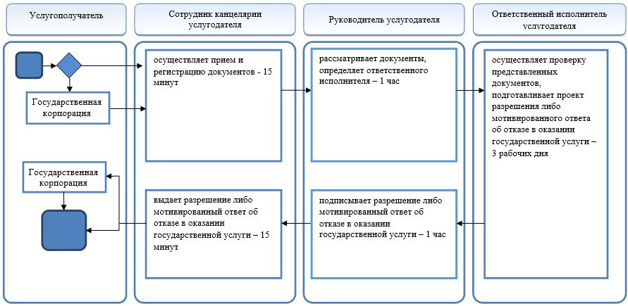

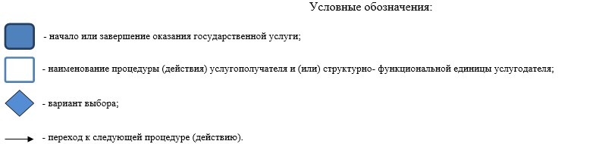

© 2012. РГП на ПХВ «Институт законодательства и правовой информации Республики Казахстан» Министерства юстиции Республики Казахстан